附件1

四川省固体废物环境管理信息系统
（无废四川）
危险废物管理计划及年度申报
操作手册

目录
一. 系统概述 1
1. 系统要求 1
2. 管理计划列表 1
二. 管理计划 2
1. 管理计划填报 2
1.1. 表A.1单位基本信息 3
1.2. 表A.2设施信息 5
1.2.1. 生产设施信息 5
1.2.2. 贮存设施信息 9
1.2.3. 自行利用处置设施信息 11
1.3. 表A.3危险废物产生情况信息 15
1.4. 表A.4危险废物贮存情况信息 16
1.5. 表A.5危险废物自行利用处置情况 17
1.6. 表A.6危险废物减量化计划和措施 17
1.7. 表A.7危险废物转移情况信息 18
1.8. 预览提交 20
三. 年度申报 21
1. 前提说明 21
2. 系统自动申报 21
3. 年报确认 21
3.1. 年报生成 21
3.2. 企业确认 22
3.3. 管理部门确认 23

- 系统概述
  - 系统要求
（1）win7及以上版本的Windows 操作系统；
（2）为保证系统稳定，建议使用谷歌浏览器；
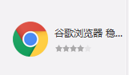
（3）可以正常连接互联网。
  - 管理计划列表
进入系统后，点击进入管理计划菜单可以看到已经制定的年度管理计划数据，如果没有当年或者下年管理计划右上角会显示【新增本年度管理计划】和【新增下年度管理计划】按钮，如下图所示：
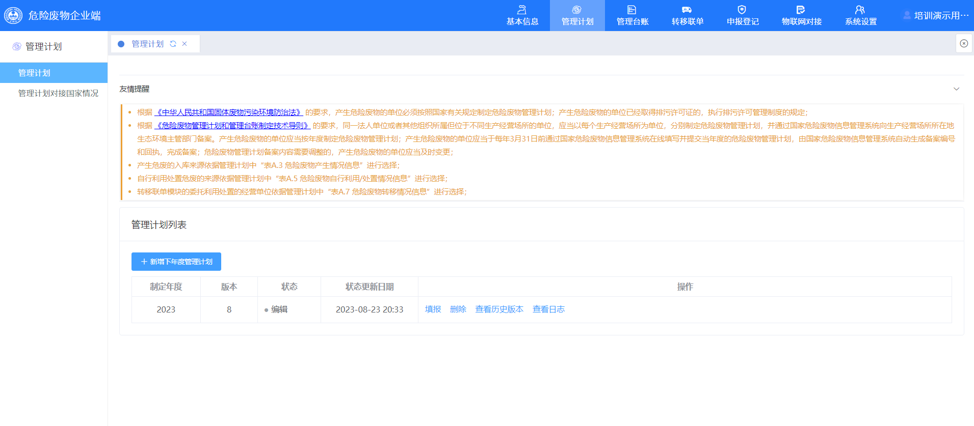
点击“友情提示”下的《固体废物污染环境防治法》或者《危险废物管理计划和管理台账制定技术导则》链接可以跳转中华人民共和国生态环境部－生态环境标准具体查看文件内容。如下图所示：
对于“已生效”“已归档”“已备案”的管理计划，点击列表中的“操作”可以查看管理计划详情、导出管理计划、导出登记表以及查看日志。对于“编辑”“退回”的管理计划可以继续填报、删除记录。如下图所示：
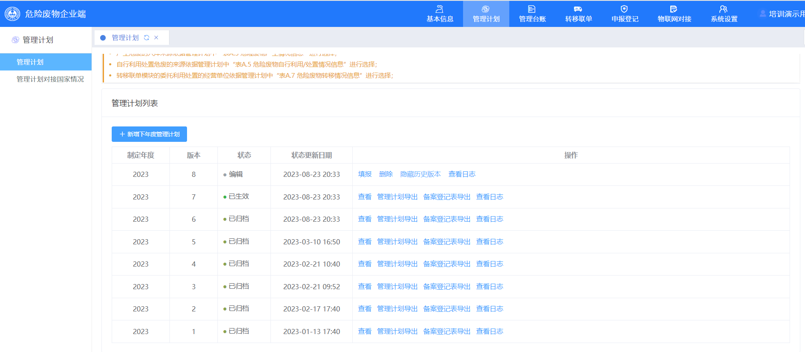
- 管理计划
  - 管理计划填报
点击列表上的【填报】或者右上角【新增…】按钮，首先进入的是“管理计划填报指南”页面。上面展示的是最新国家生态环境部发布的标准公告，可以通过“导则”链接查看具体的导则明细。如下图所示：
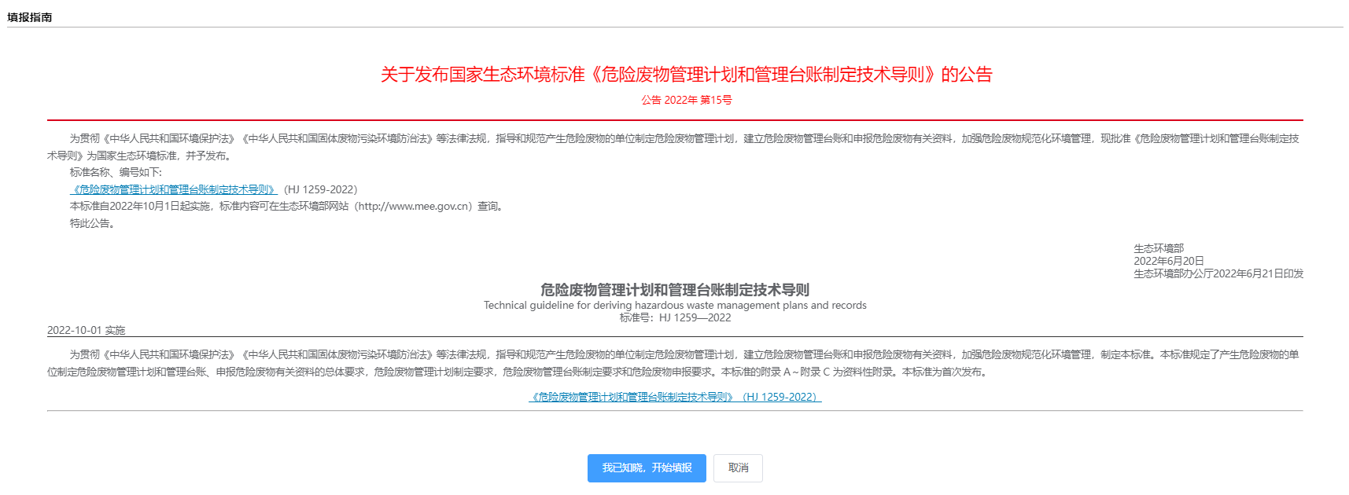
点击【我已知晓，开始填报】按钮，正式进入到管理计划填报页面。如下图所示：
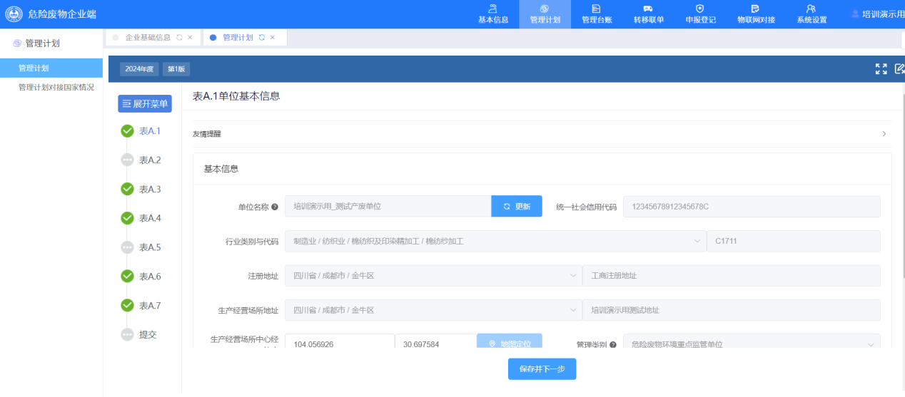
点击左上角【展开菜单】按钮，可以看到表A1到表A7的表单名全称。点击右上角【放大全屏】图标，可以放大填报页面，方便填报。如下图所示：
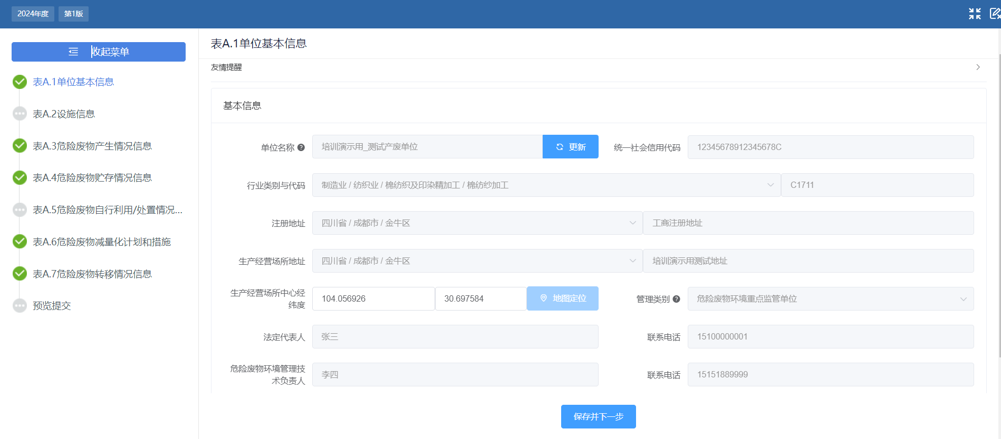
    - 表A.1单位基本信息
表A.1为单位基本信息，填报内容大部分自动从企业基本信息自动带出，可以点击表单中【更新】按钮重置企业基本信息。“是否有环境影响评价审批文件”如果选择“是”，则必须填写对应文件的编号。“是否有排污许可证或是否进行排污登记”，如果已经关联了排污许可证号，则会自动带出。如下图所示：
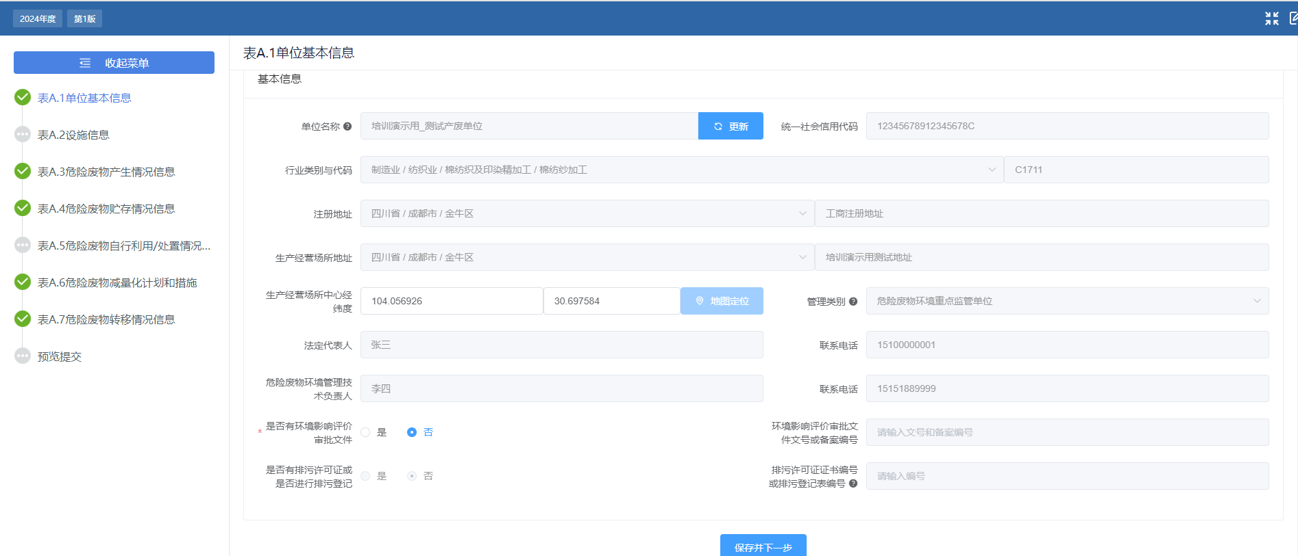
“管理级别”根据最新导则分为“重点监管”“简化管理”“登记管理”三种，从企业基本信息中带出，分别对应填报的表单不一样，系统会自动变更填报内容。如下图所示：
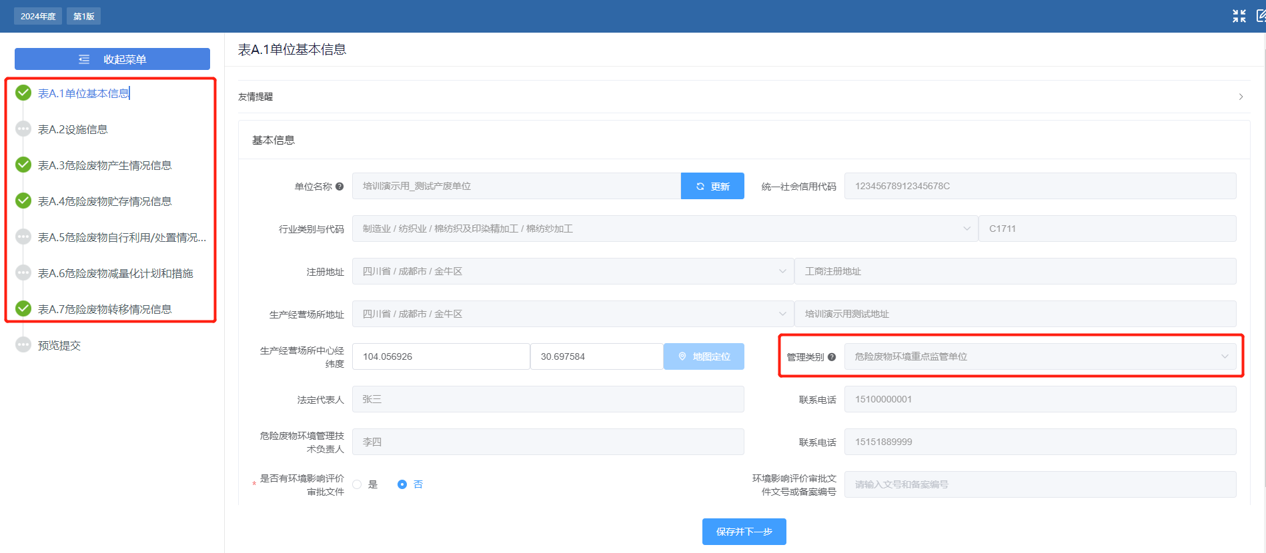
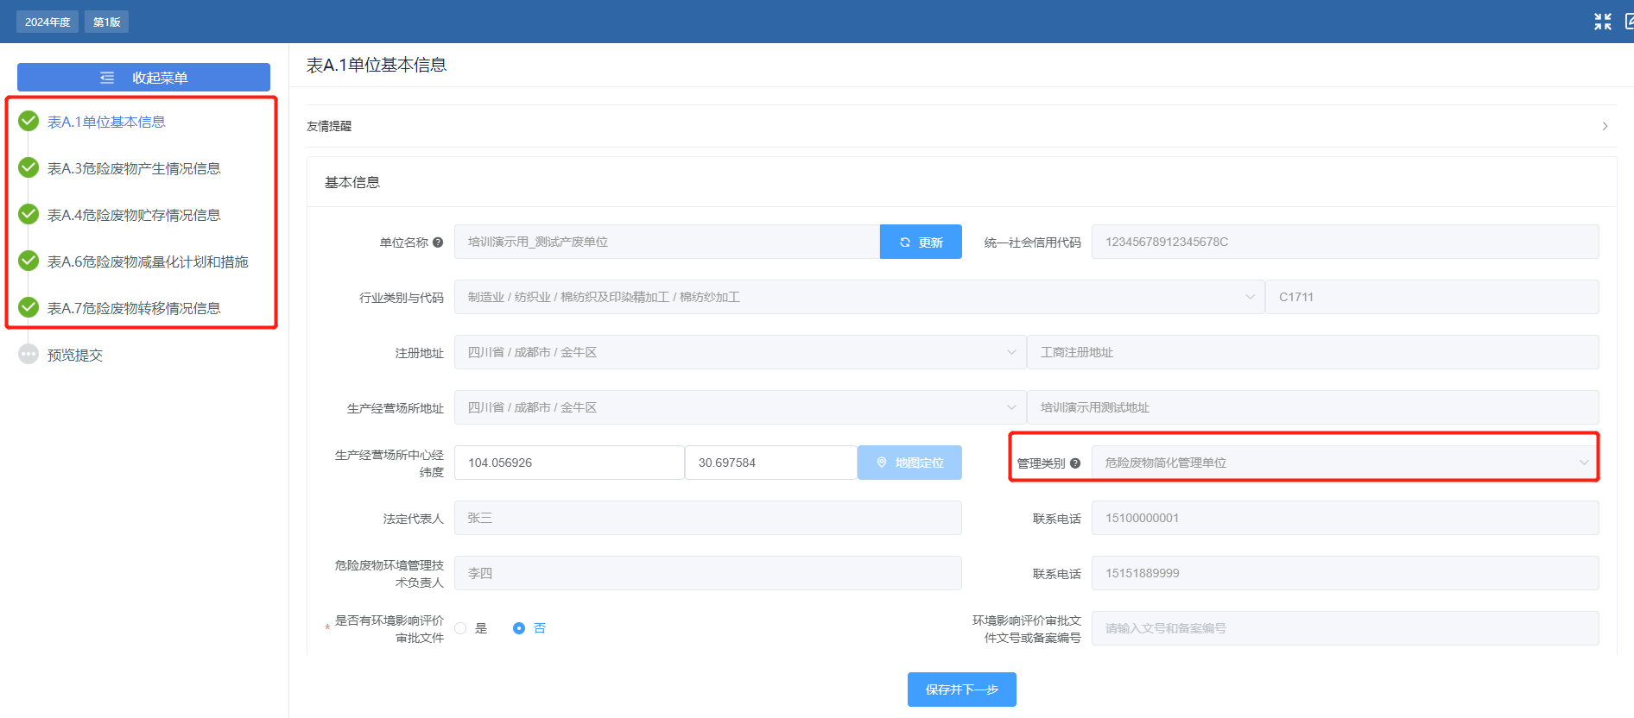
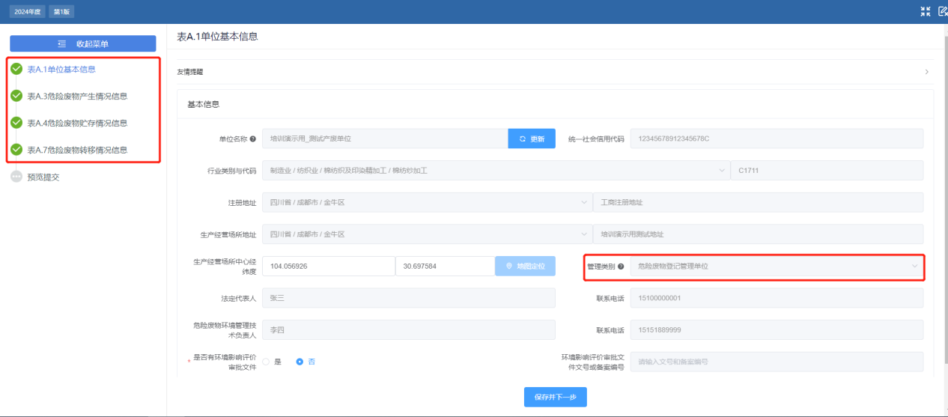
    - 表A.2设施信息
表A.2为设施信息填报表，设施信息包括“生产设施”“贮存设施”“自行利用处置设施”三种。点击表A.1的【保存并下一步】进入到设施信息填报表。如下图所示：
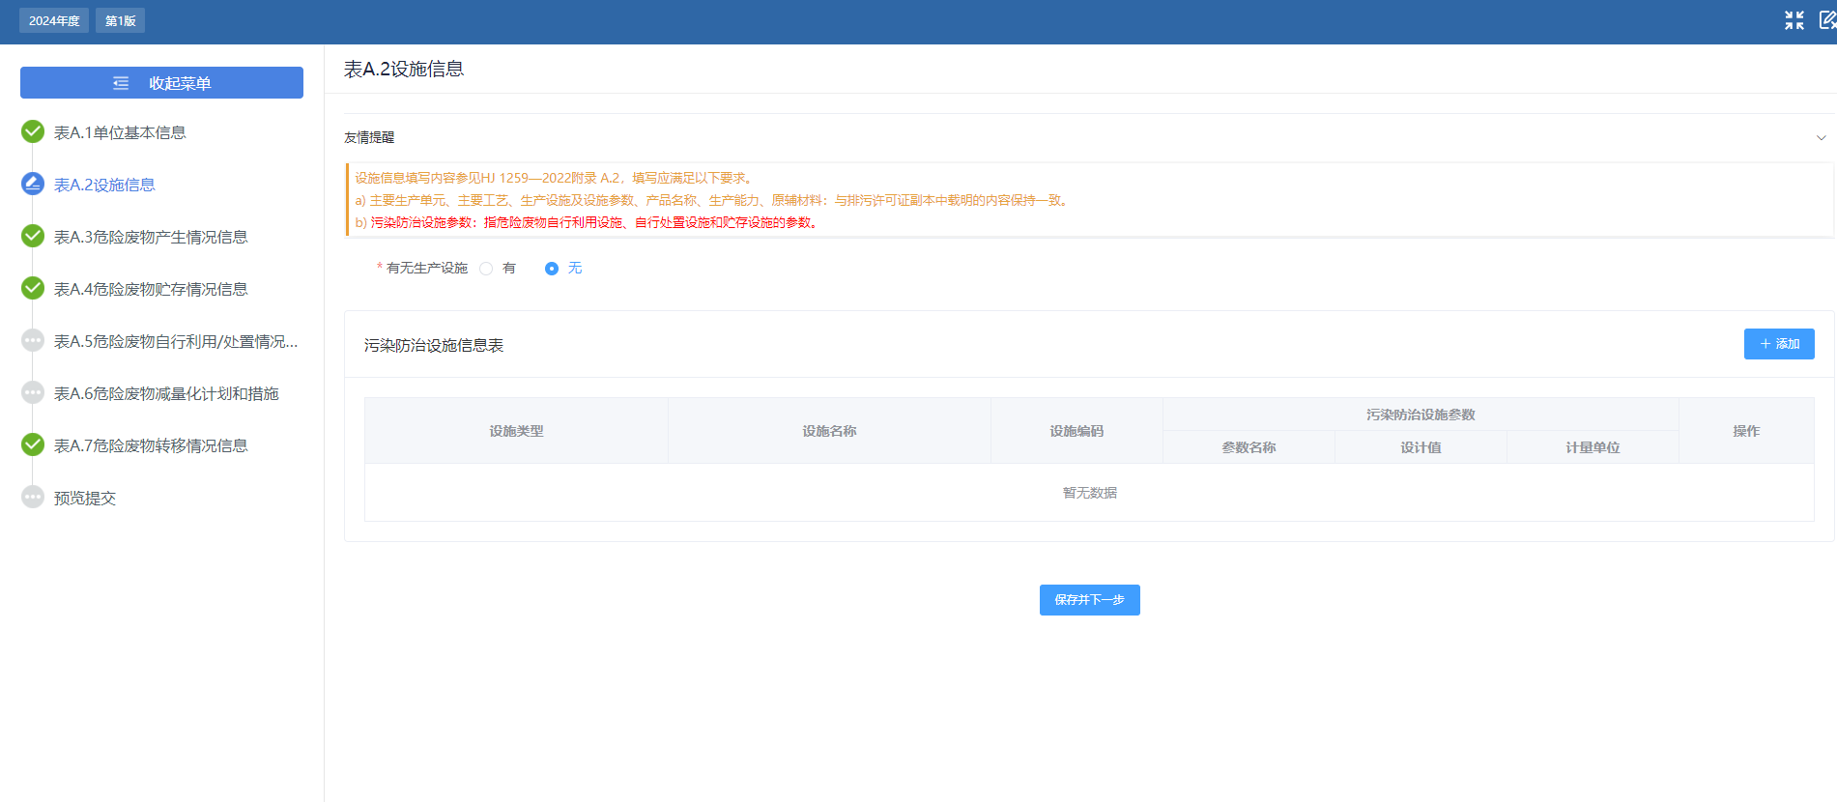
      - 生产设施信息
系统会根据表A.1中填报的行业类别与代码自动匹配是否有生产设施，行业类别与代码是【批发和零售】、【科学研究和技术服务业】、【教育】、【医院】的，系统默认无生产设施，其他根据自身业务情况，选择是否有无生产设施。主要区别在于如果有生产设施需要填写生产单元名称和主要工艺，同时可以新增具体的生产设施信息。点击【新增】按钮如下图所示：
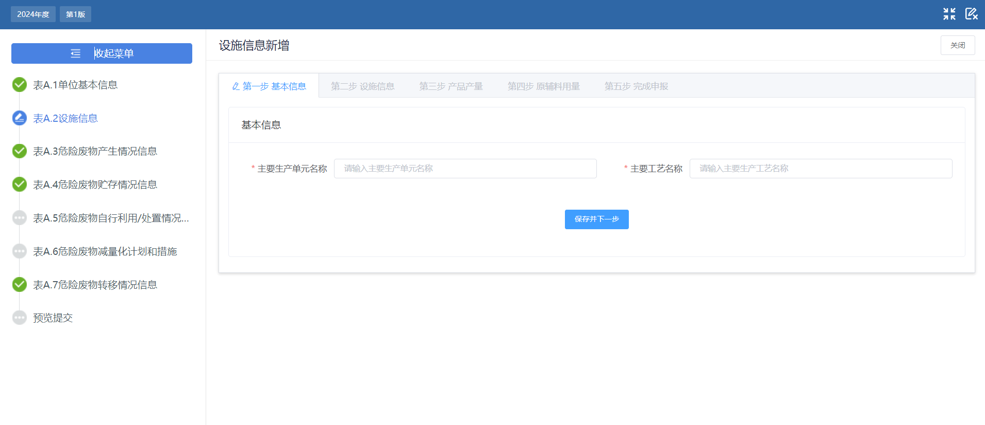

1.2.1.1基本信息
点击【新增】按钮，进入到设施信息详细填报页面。设施填报页面总共分为五步分别为“基本信息”“设施信息”“产品产量”“原辅料用量”“完成申报”。如下图所示：

1.2.1.2设施信息
填写完“主要生产单元名称”和“主要工艺名称”（如果之前有填写过可以直接下拉选择，如果没有可以直接输入并回车保存）信息，点击【保存并下一步】进入第二步设施信息页面。如下图所示：
注意：当前生产单元至少添加一个【生产设施】；其他设施类型按实际情况填写；不同生产单元不能重复添加同一个设施
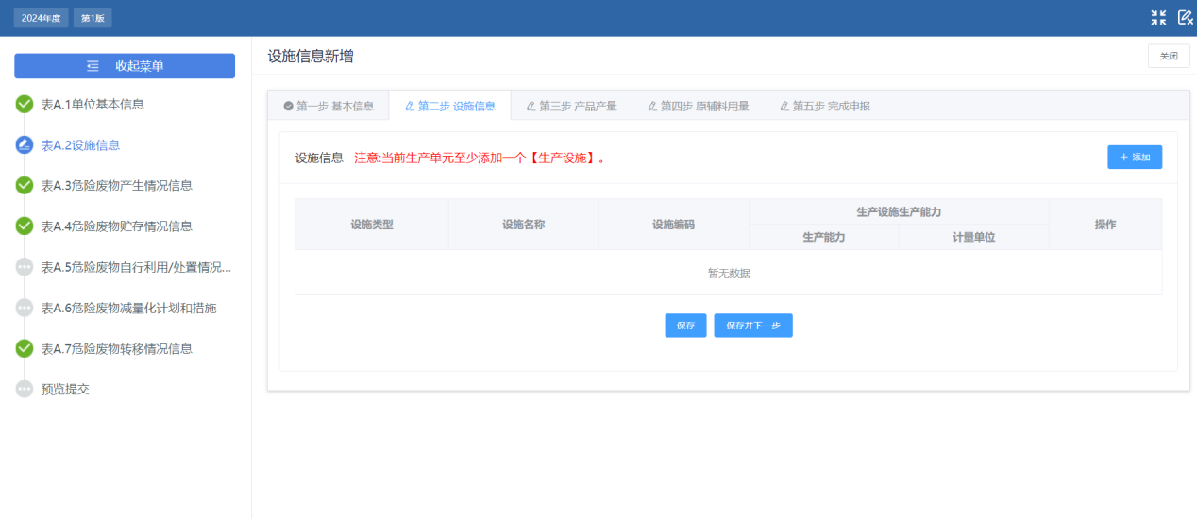
点击右上角【添加】按钮打开“选择生产设施”选择页面，设施可从既有列表中选择，也可以新增设施：
注意：如果生产设施已经选择过将无法再次选择。
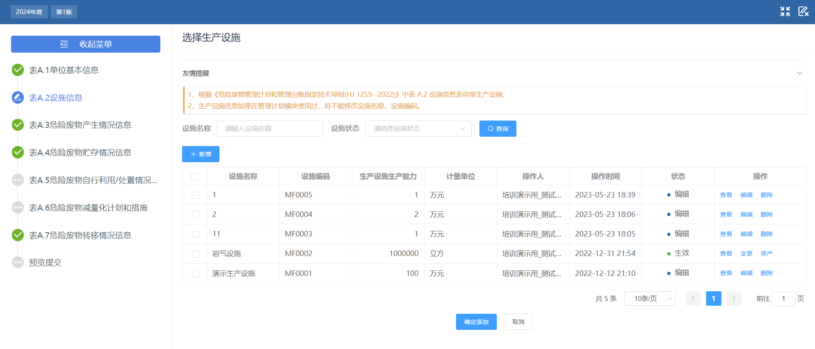
选择【生产设施】后，点击【确认添加】回到设施信息页面，如需继续添加重复上面步骤，不需要则点击【保存并下一步】，进入产品产量填报页面，如下图所示：
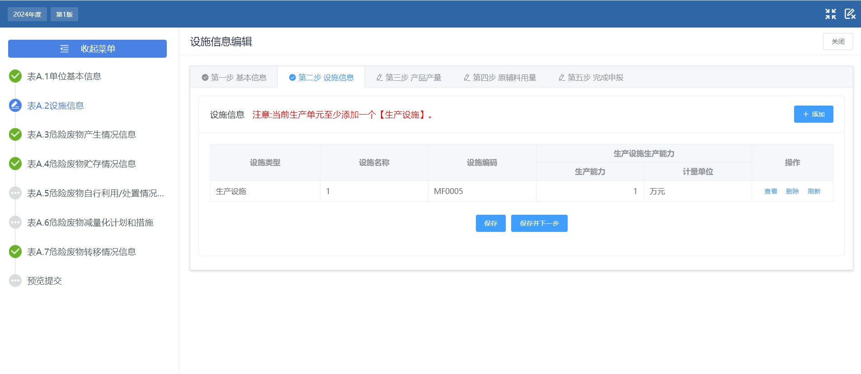

1.2.1.3产品产量
“设施信息”填报完成后，点击【保存并下一步】按钮，进入到第三步“产品产量”页面，如下图所示：
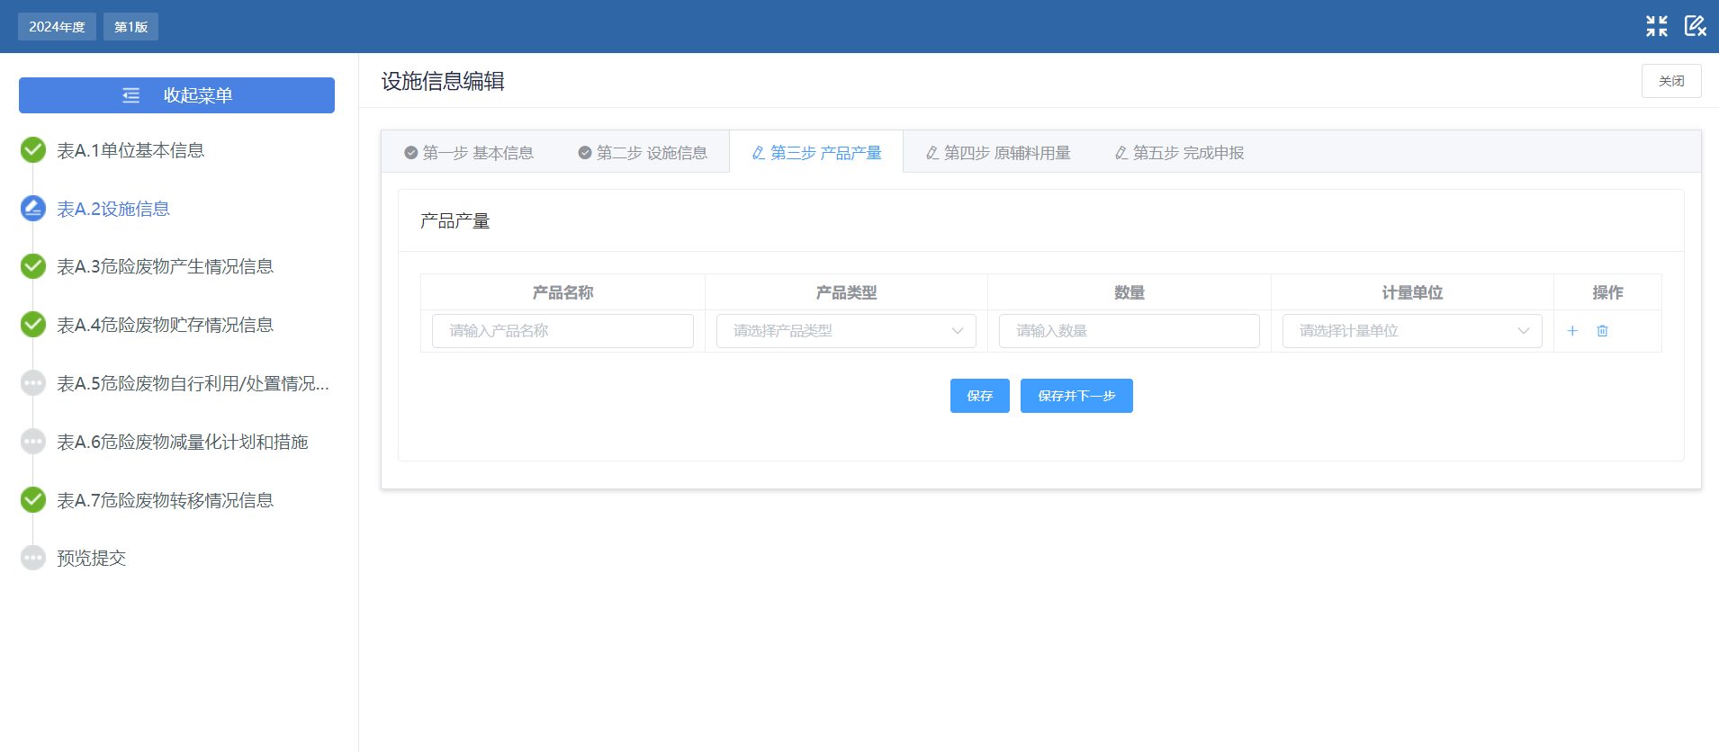
选择产品名称（如果之前没有填报过产品，可以手动输入回车后保存产品名称），再选择产品类型，输入数量以及选择单位。可以点击操作列下的“+”符号，添加更多产品。如下图所示：
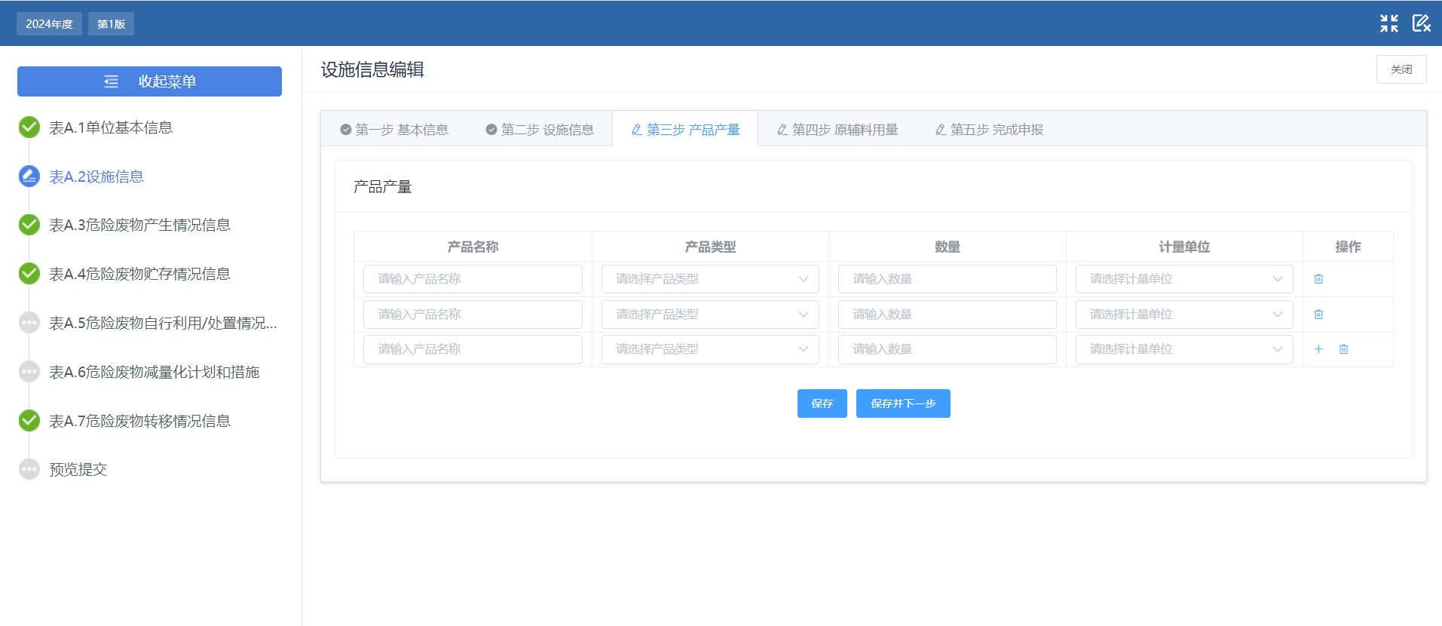

1.2.1.4原辅料用量
“产品产量”填报完成后，点击【保存并下一步】按钮，进入到第四步“原辅料用量”页面，如下图所示：
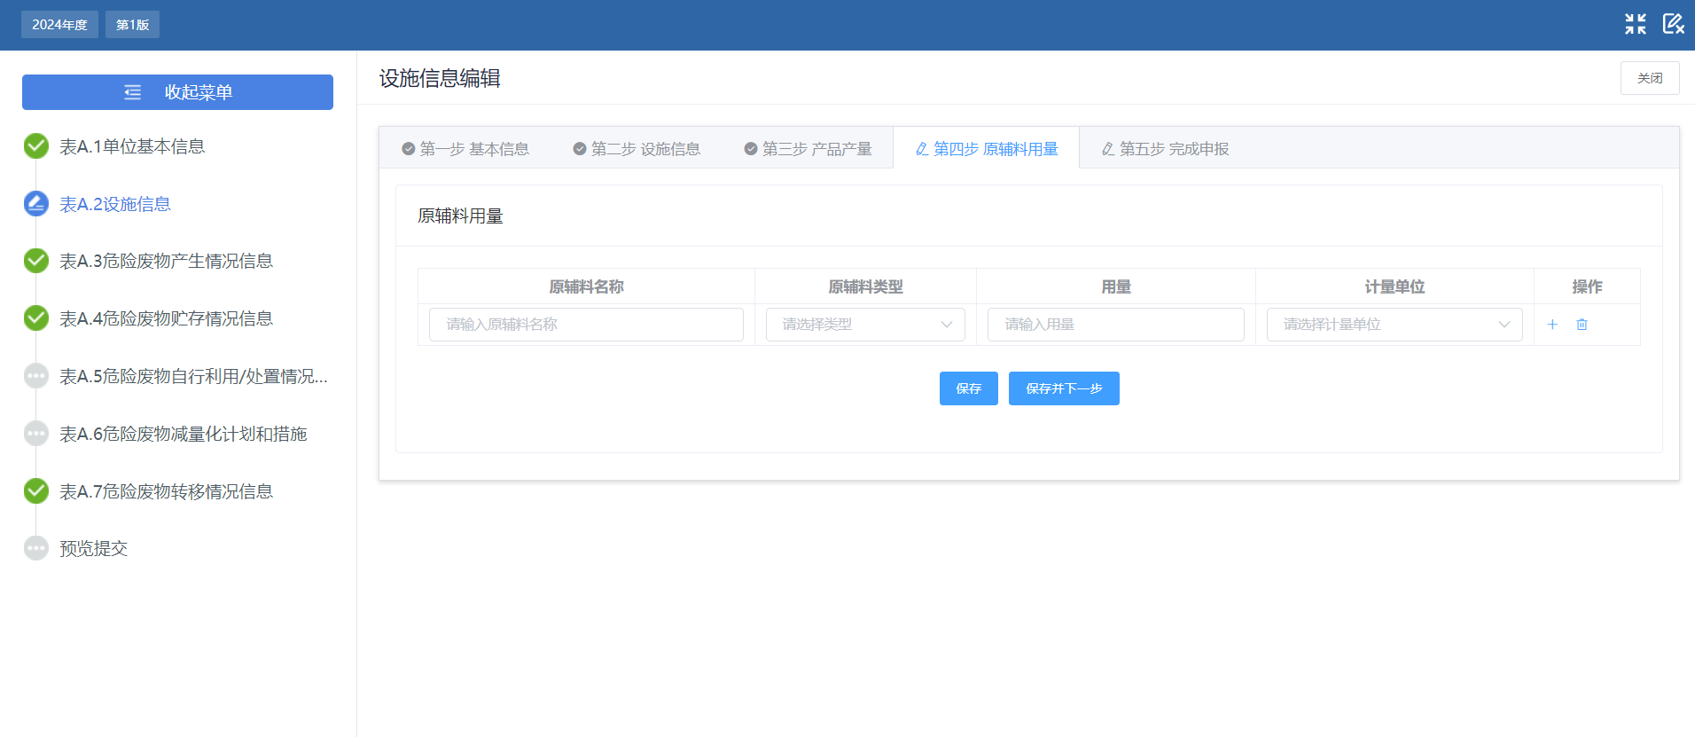
选择原辅料名称（如果之前没有填报过原辅料，可以手动输入回车后保存原辅料名称），再选择原辅料类型，输入用量以及选择计量单位。可以点击操作列下的“+”符号，添加更多产品。如下图所示：
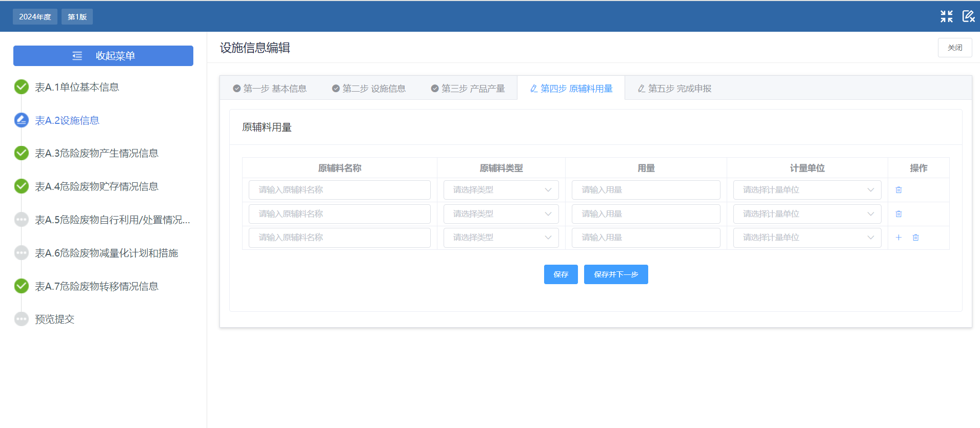

1.2.1.5完成申报
“产品产量”填报完成后，点击【保存并下一步】按钮，进入到第五步“完成申报”页面，确认所有信息都已经填报完成，则点击【已完成申报】按钮，完成表A.2生产设施信息填报。如下图所示：
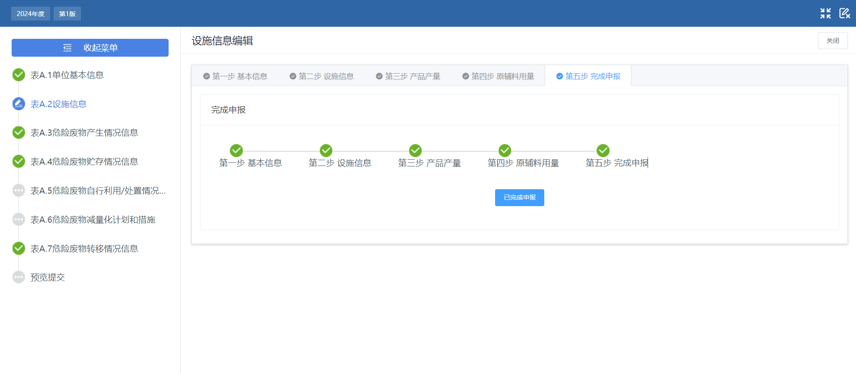
      - 贮存设施信息
在污染防治设施信息表模块，点击【添加】按钮，选择设施类型为“贮存设施”进行添加，如下图所示：
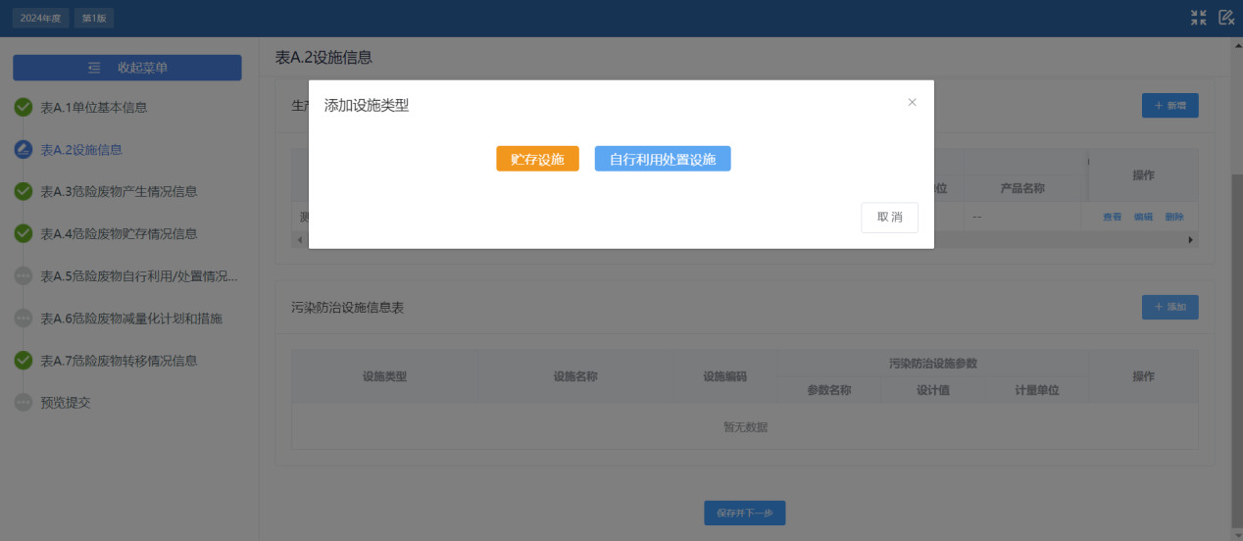
选择【贮存设施】后进入选择贮存设施页面，列表展示当前企业所有的贮存设施信息。如下图所示：
注意：如果贮存设施已经选择过将无法再次选择。
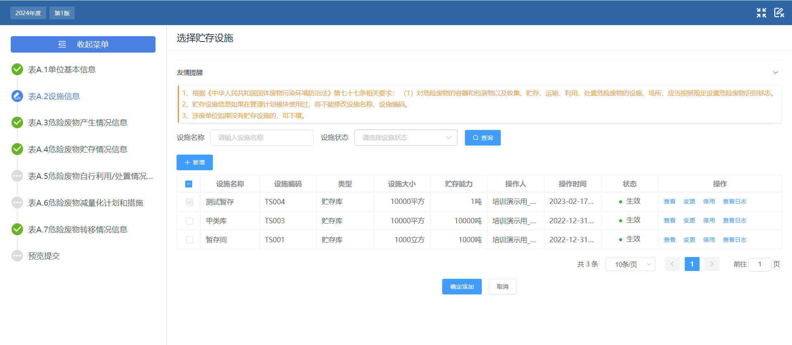
如果需要新增贮存设施可以点击【新增】按钮，进入到贮存设施新增页面，填写相关信息后点击【保存】即可。如果无需新增则直接勾选设施列表前的选择框，点击【确定添加】按钮完成贮存设施添加。设施新增如下图所示：
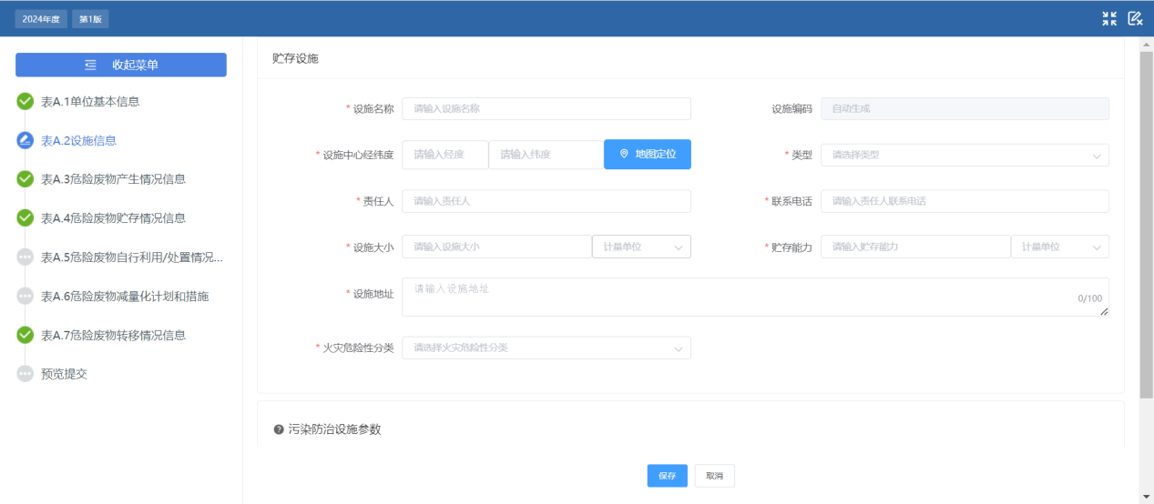
勾选对应的贮存设施，点击下方【确定添加】按钮，完成贮存设施填报工作，如下图所示：
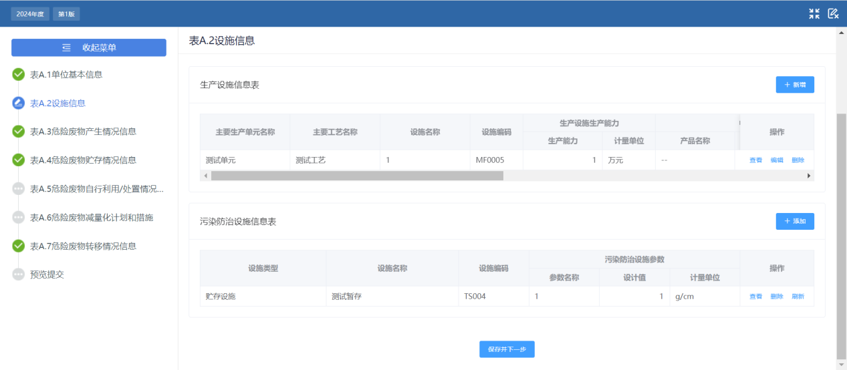

      - 自行利用处置设施信息
在污染防治设施信息表模块，点击【添加】按钮，选择设施类型为“自行利用处置设施”进行添加，如下图所示：
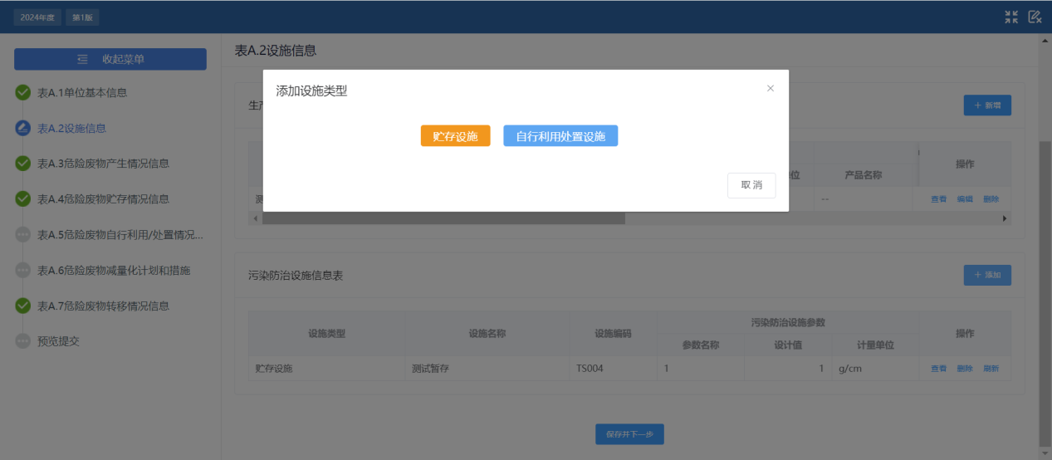
选择【自行利用处置设施】后进入选择自行利用处置设施页面，列表展示当前企业所有的自行利用处置设施信息。如下图所示：
注意：如果自行利用处置设施已经选择过将无法再次选择。
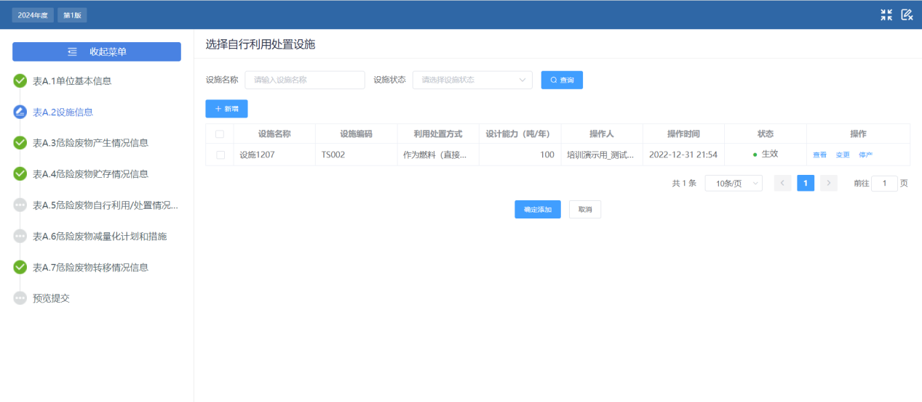
如果需要新增自行利用处置设施可以点击【新增】按钮，进入到自行利用处置设施新增页面，填写相关信息后点击【保存】即可。如果无需新增则直接勾选设施列表前的选择框，点击【确定添加】按钮完成自行利用处置设施添加。设施新增如下图所示：
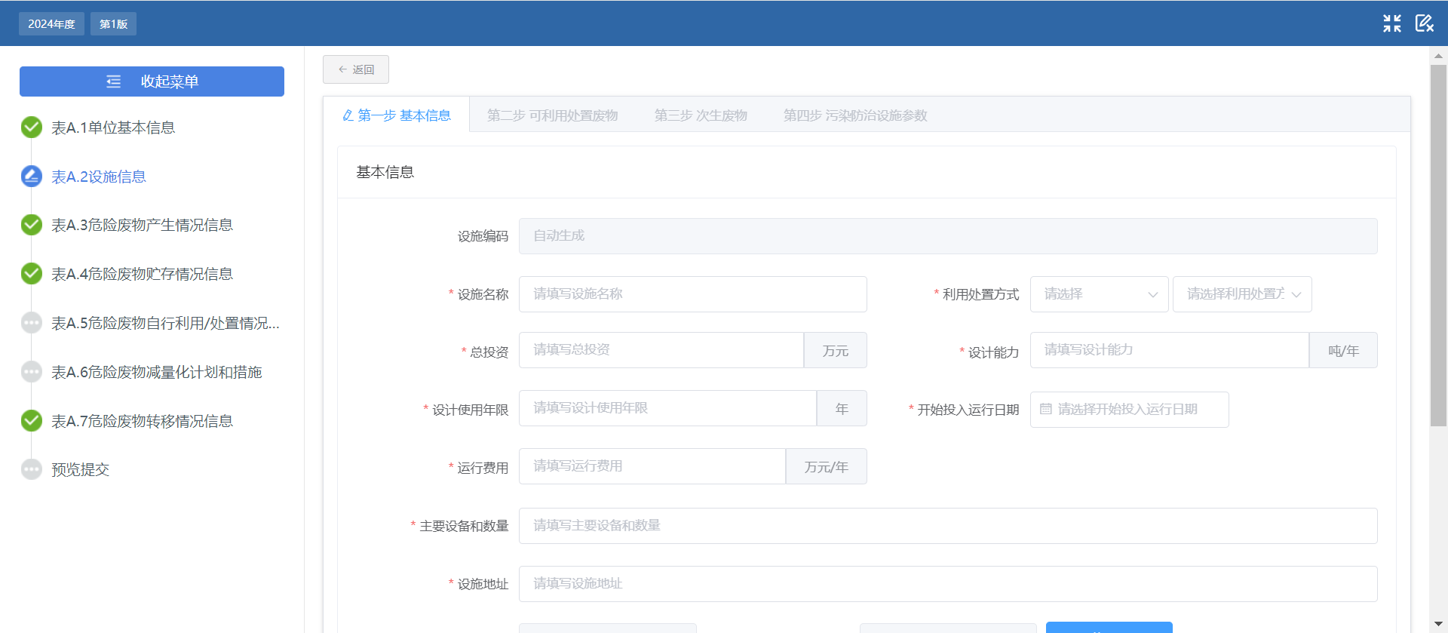
填报完“基本信息”后，点击【保存并下一步】，进入到“可利用处置废物”填报页面。如下图所示：
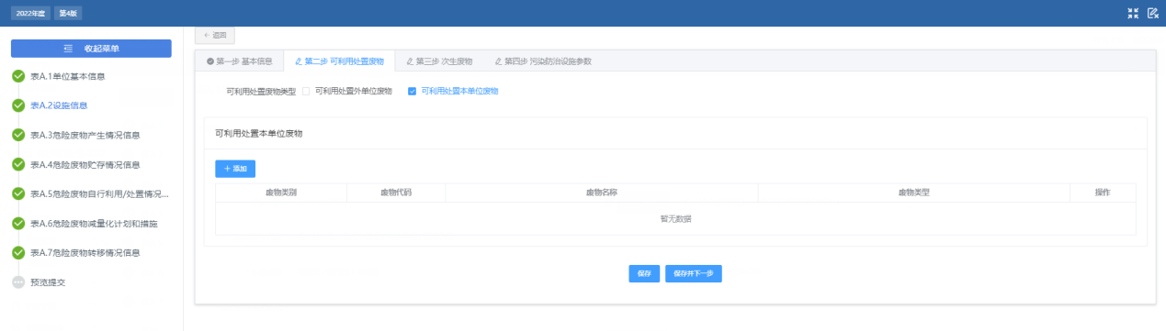
可利用处置废物类型分为“可利用处置外单位废物”和“可利用处置本单位废物”两种，根据企业实际情况勾选。如果是产废单位，则只需要勾选“可利用处置本单位废物”即可；如果是经营单位，则分两种情况：
- 当前填报的利用处置设施仅仅处理自家产生废物，则只需要勾选“可利用处置本单位废物”即可；
- 当前填报的利用处置设施同时处理自家产生废物也处理外单位接收废物，即利用处置设施和自行利用处置设施为同一设施，则同时勾选“可利用处置本单位废物”和“可利用处置外单位废物”即可；
如下图所示：
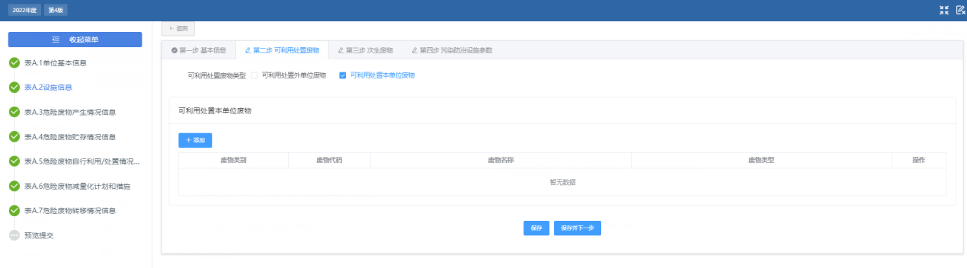
点击“可利用处置本单位废物”下的【添加】按钮，打开“选择废物”列表页面，列表数据展示为当前企业的产废信息。如下图所示：
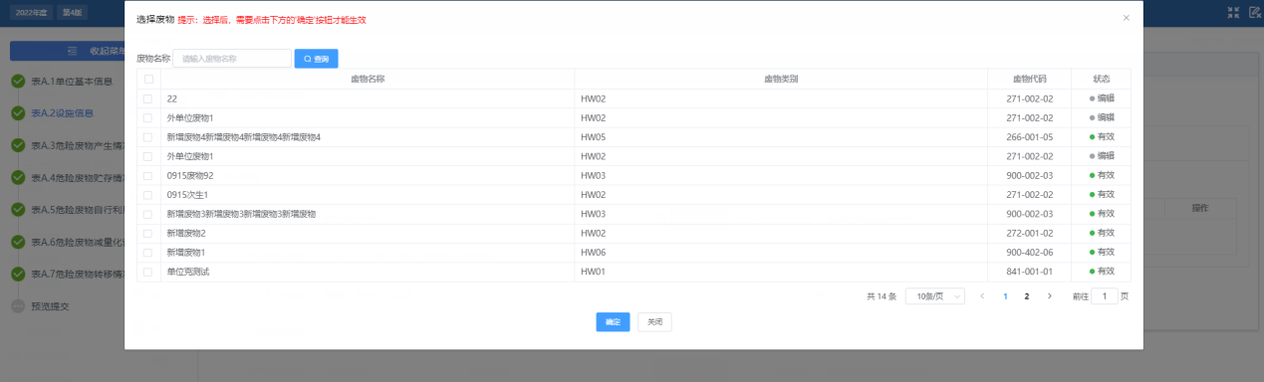
勾选需要添加的废物后，点击下方【确定】按钮，完成废物添加。如下图所示：
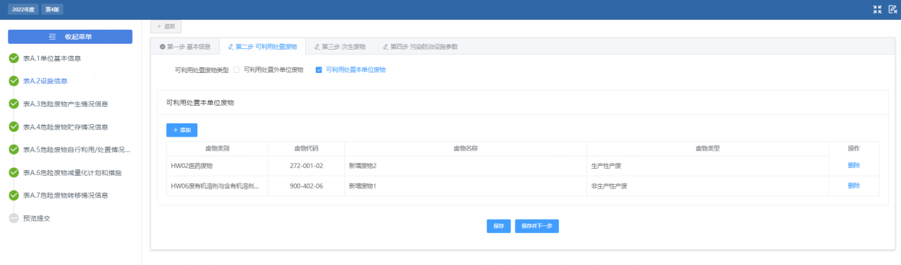
完成废物添加后，点击【保存并下一步】按钮，进入到第三步“次生废物”填报页面。如下图所示：
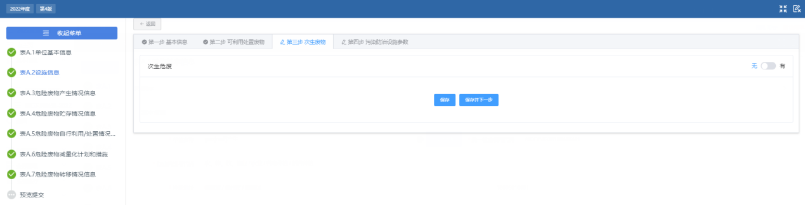
企业根据自身实际情况，如果有次生废物则点击右侧“有无”切换按钮，切换成“有”（默认为“无”）；如果无次生废物则直接点击【保存并下一步】。如下图所示：
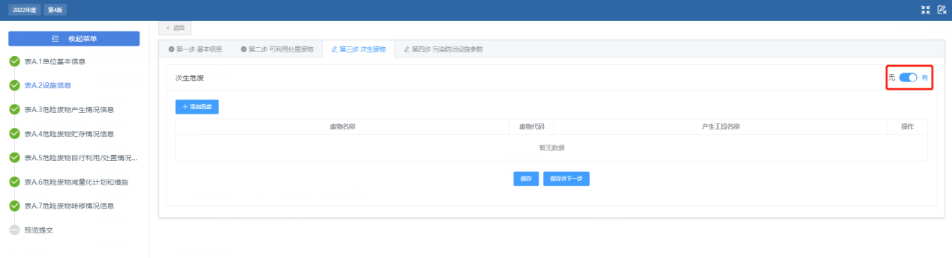
点击【添加危废】按钮，进入选择废物列表页面，列表展示的为该企业自家的次生废物数据，勾选废物后点击下方【确定】按钮，完成废物添加。如下图所示：
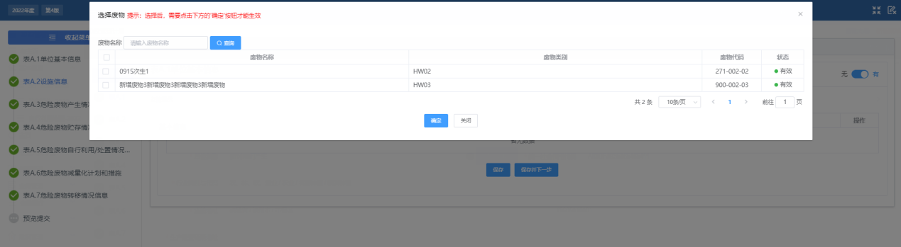
完成废物添加后，补充“产生工段名称”后，点击【保存并下一步】进入到第四步“污染防治设施参数”。如下图所示：
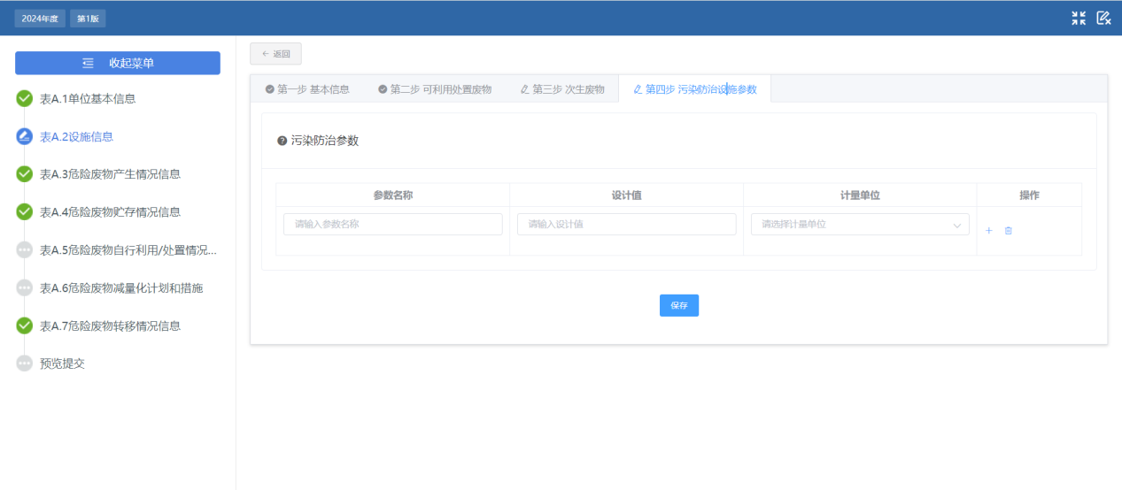
填写污染防治参数完成后，点击下方【保存】按钮后，完成自行利用设施填报工作。如下图所示：
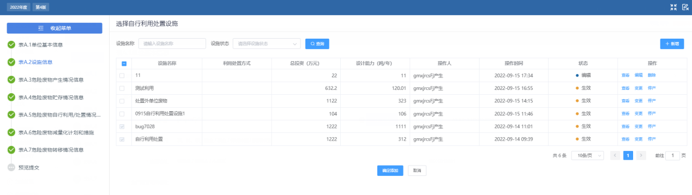
勾选对应的自行利用处置设施，点击下方【确定添加】按钮，完成自行利用处置设施工作，如下图所示：
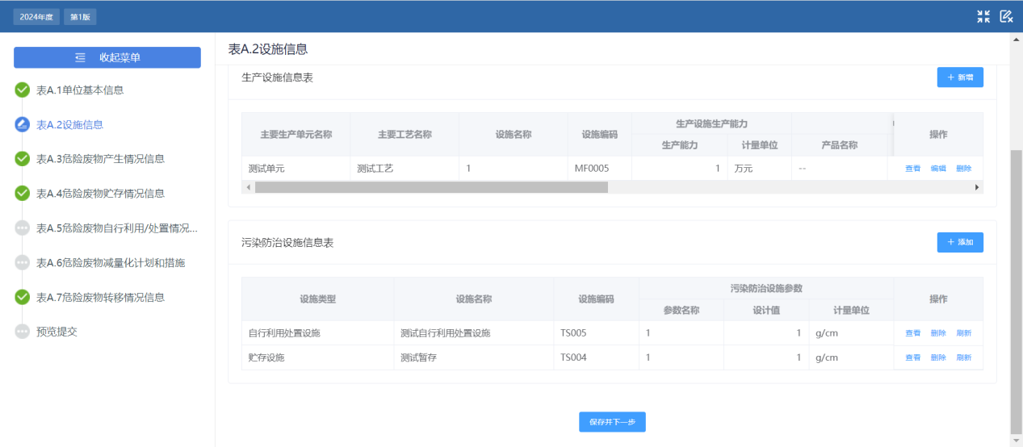
    - 表A.3危险废物产生情况信息
点击表A.2信息页面下的【保存并下一步】按钮，进入到危险废物产生情况信息填报表。如下图所示：
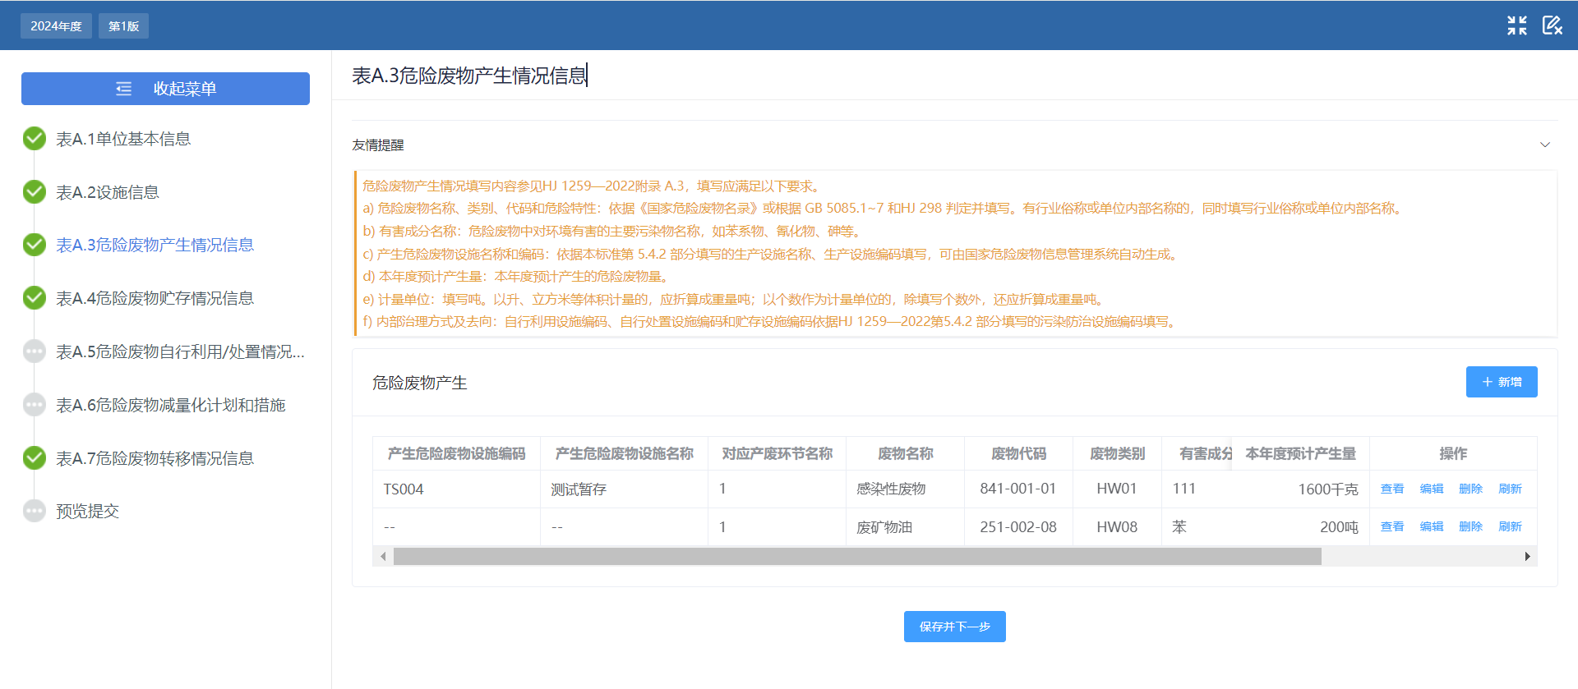
点击右侧的【新增】按钮，进入到危险废物产生填报页面。危险废物产生模块下展示的是该企业下的所有产废信息。如下图所示：
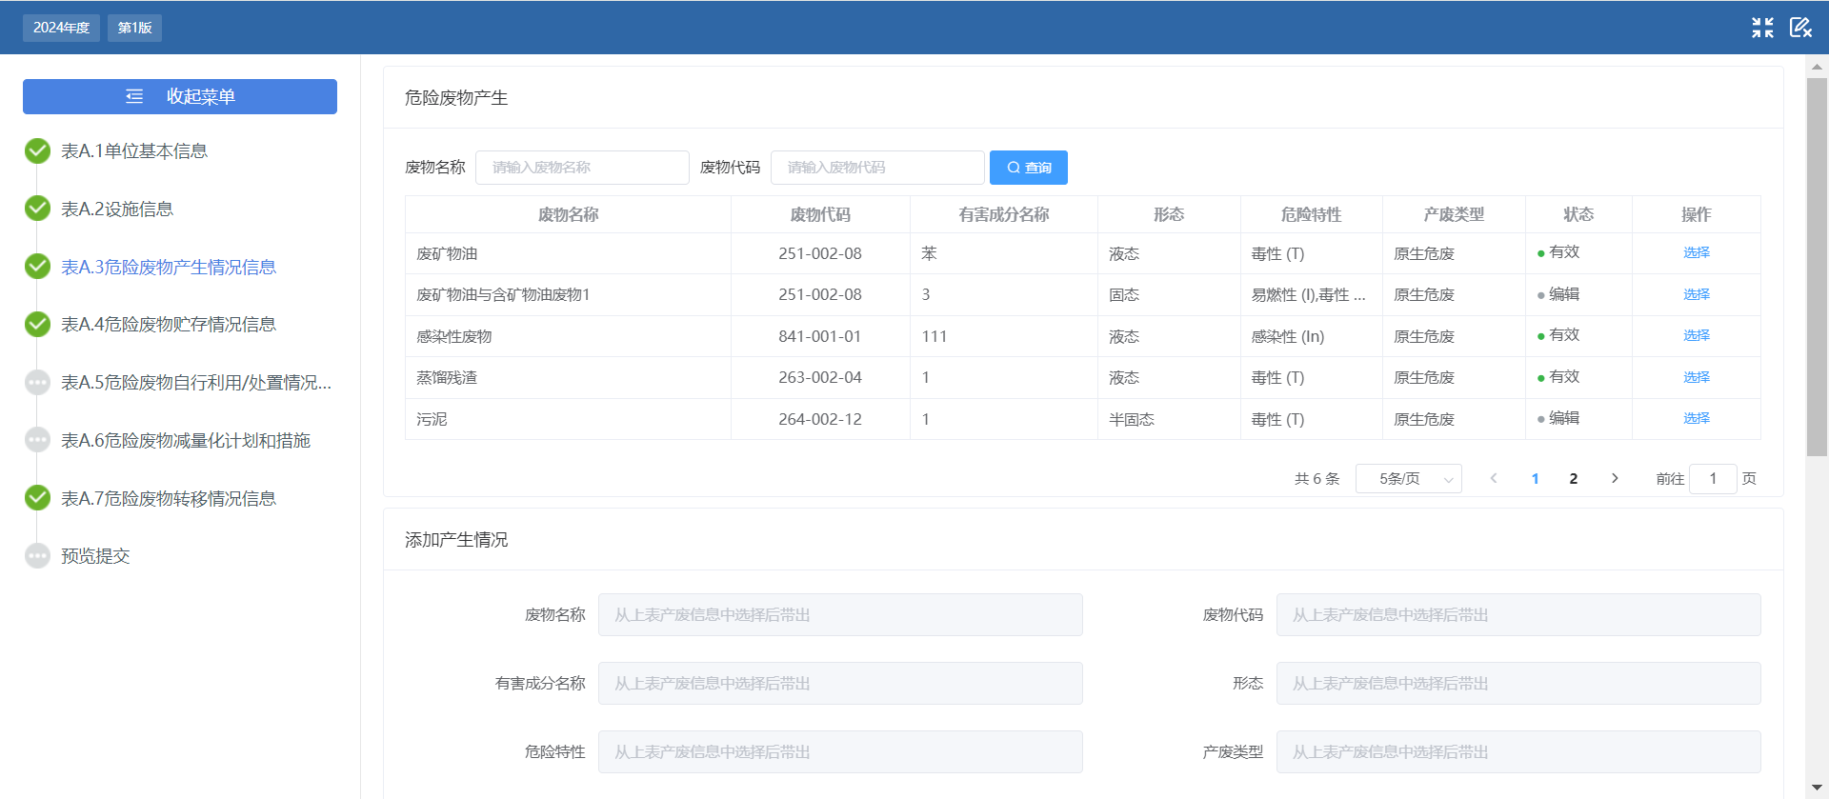
点击“危险废物产生”列表操作列下的【选择】按钮，下方“添加产生情况”模块下废物名称、代码、成分等基本信息自动带出。如下图所示：
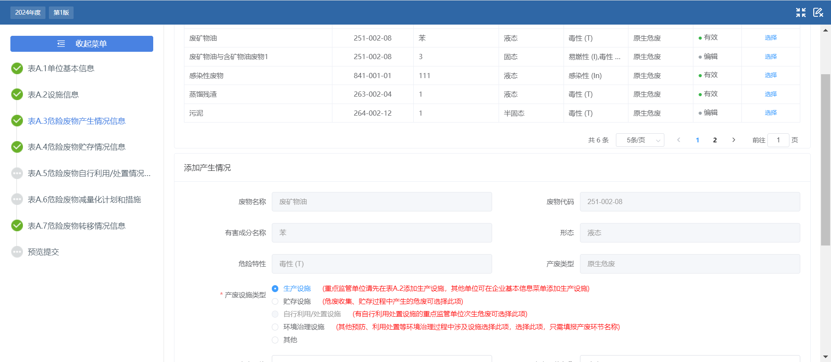
选择“添加产生情况”下的“产废设施类型”后，“产废设施”根据选择的设施类型自动填充设施，选择好产废设施以及填写“产废环节名称”和“本年度预计产生量”。再填写“内部治理方式以及去向”根据实际情况选择自行利用处置和贮存去向情况。如下图所示：
注意：
- 只有选择的产废类型为“次生”的产废，“产废设施类型”才可以选择自行利用/处置设施；
- 选择了自行利用/处置设施，则在表A.2中自行利用处置设施次生废物信息必须填报了该废物，“产废设施”才可以选择，否则需要去表A.2中补充填报。
- “内部治理方式以及去向”中如果选择了“有”自行利用/处置，则在表A.2中自行利用处置设施可利用处置废物信息必须填报了该废物，“自行利用/处置”才可以选择，否则需要去表A.2中补充填报。
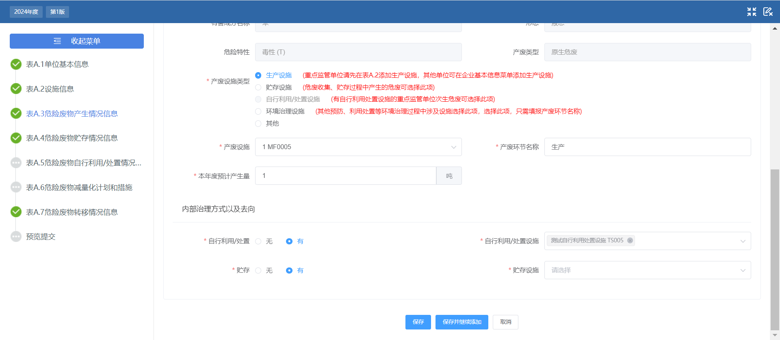
废物产生情况及去向都填报完毕，如果还需要继续填报其他废物产生情况，可点击下方【保存并继续添加】按钮继续添加，否则点击下方【保存】按钮完成废物产生情况填报。
    - 表A.4危险废物贮存情况信息
点击表A.3的【保存并下一步】按钮，进入到危险废物贮存情况信息填报表。如下图所示：
注意：本表数据需在表A.3 危险废物产生情况信息表中【内部治理方式及去向】申报贮存设施，如本表无数据可填写，请先检查表A.3是否申报。
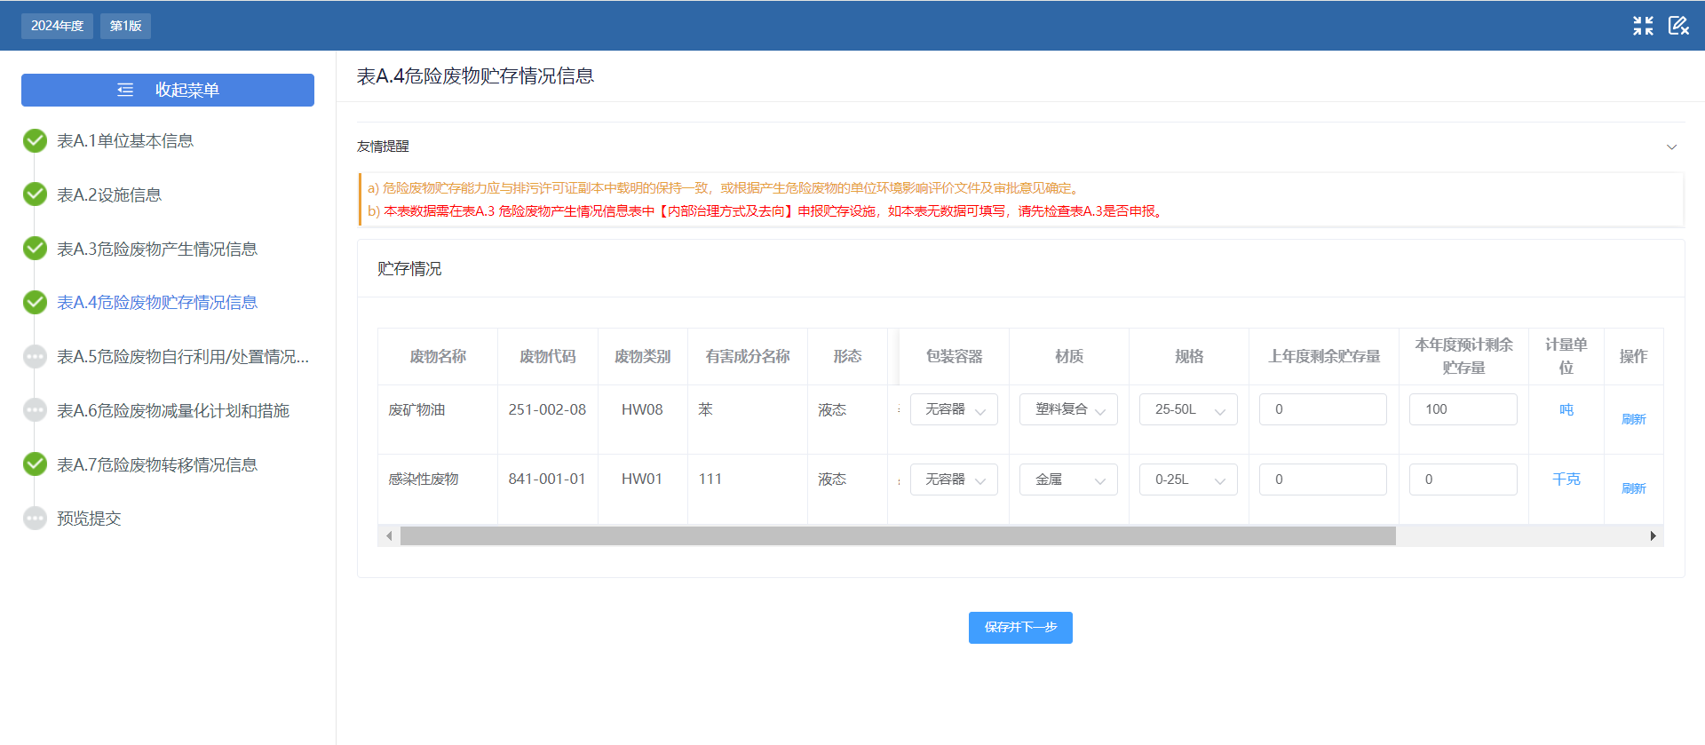
将废物的包装容器、材质、规格等信息都选择或者填写完整后，点击下方【保存并下一步】按钮完成危险废物贮存情况信息填报。
    - 表A.5危险废物自行利用处置情况
点击表A.4的【保存并下一步】按钮，进入到危险废物自行利用/处置情况信息填报表。如下图所示：
注意：本表数据需在表A.3 危险废物产生情况信息表中【内部治理方式及去向】申报自行利用/处置设施，如本表无数据可填写，请先检查表A.3是否申报。
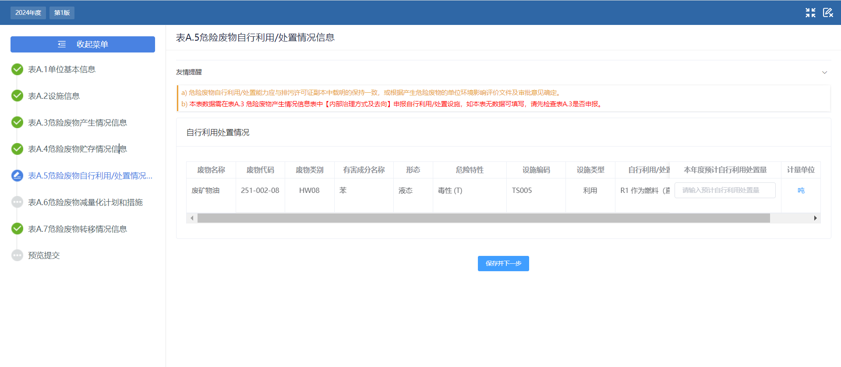
将废物的本年度预计自行利用处置量补充完成后，点击下方【保存并下一步】按钮完成危险废物自行利用/处置情况信息填报。
    - 表A.6危险废物减量化计划和措施
点击表A.5的【保存并下一步】按钮，进入到危险废物减量化计划和措施填报表。如下图所示：
注意：本表数据需在表A.3 危险废物产生情况信息表中申报危险废物产生情况，如本表无数据可填写，请先检查表A.3是否申报。
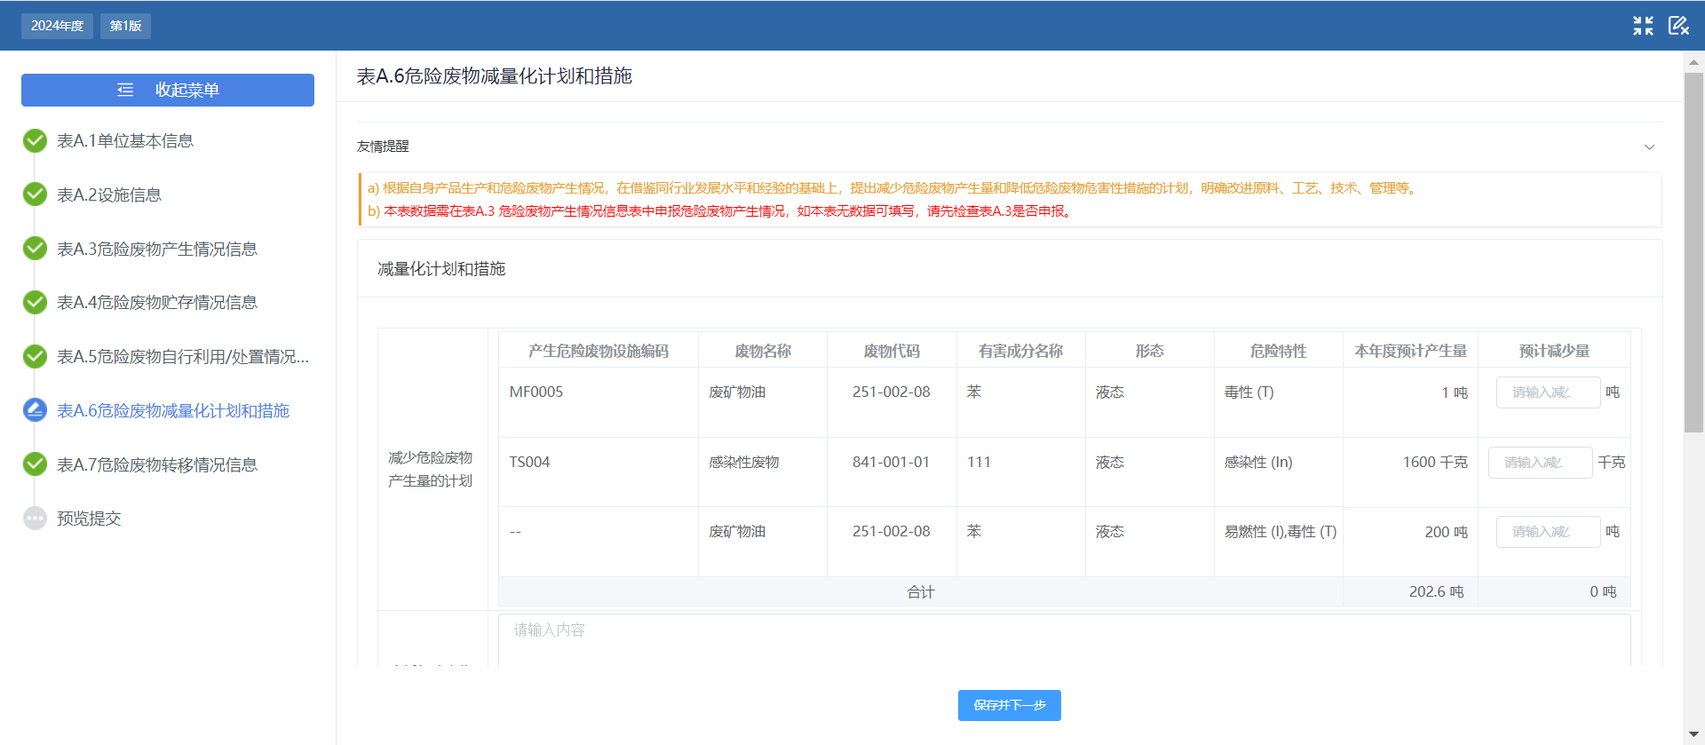
将废物的预计减少量补充完整，及其他信息一并填写完成，点击下方【保存并下一步】按钮完成危险废物减量化计划和措施填报。
    - 表A.7危险废物转移情况信息
点击表A.6的【保存并下一步】按钮，进入到危险废物转移情况填报表。如下图所示：
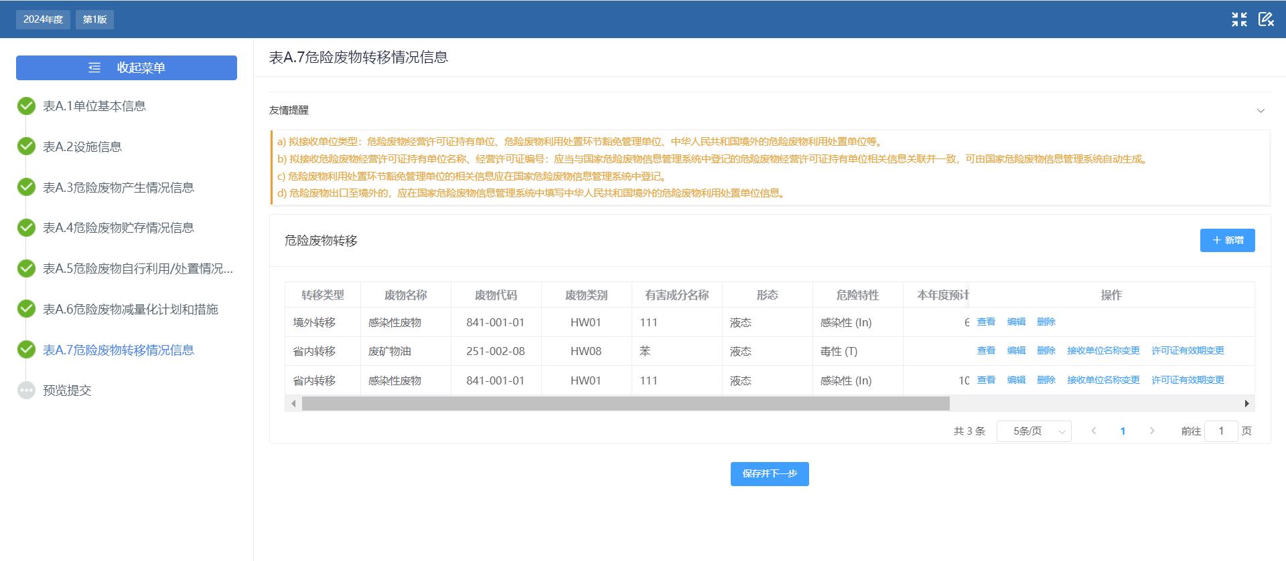
点击右上角的【新增】按钮，进入到危险废物转移详情填报页面。如下图所示：
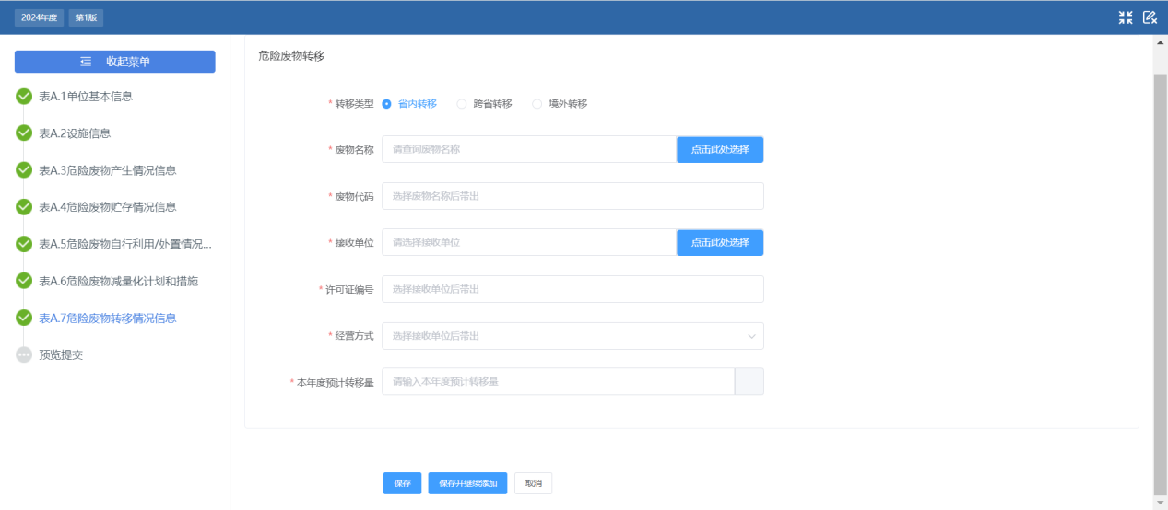
选择“转移类型”后，点击“废物名称”框后面的【点击此处选择】按钮，打开选择废物界面。列表加载出该企业的废物信息。如下图所示：
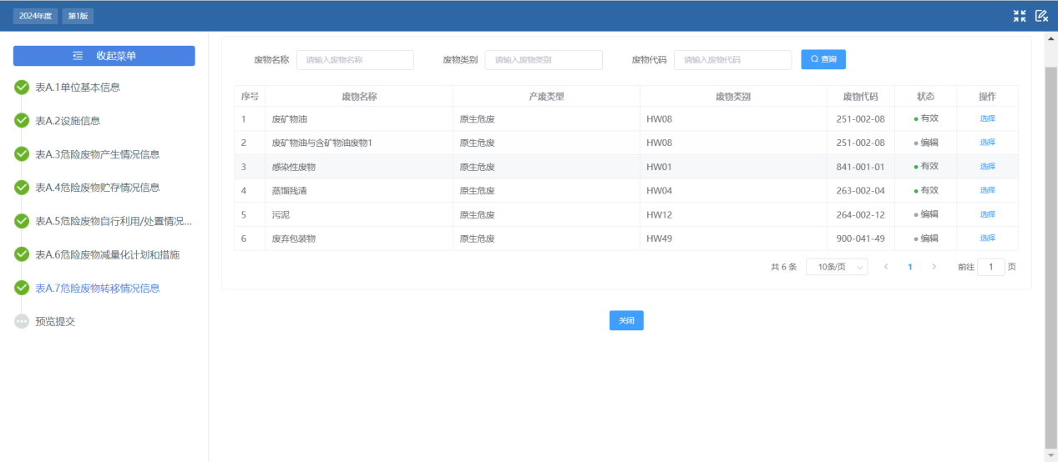
点击废物列表后操作列下的【选择】按钮，完成废物选择。如下图所示：
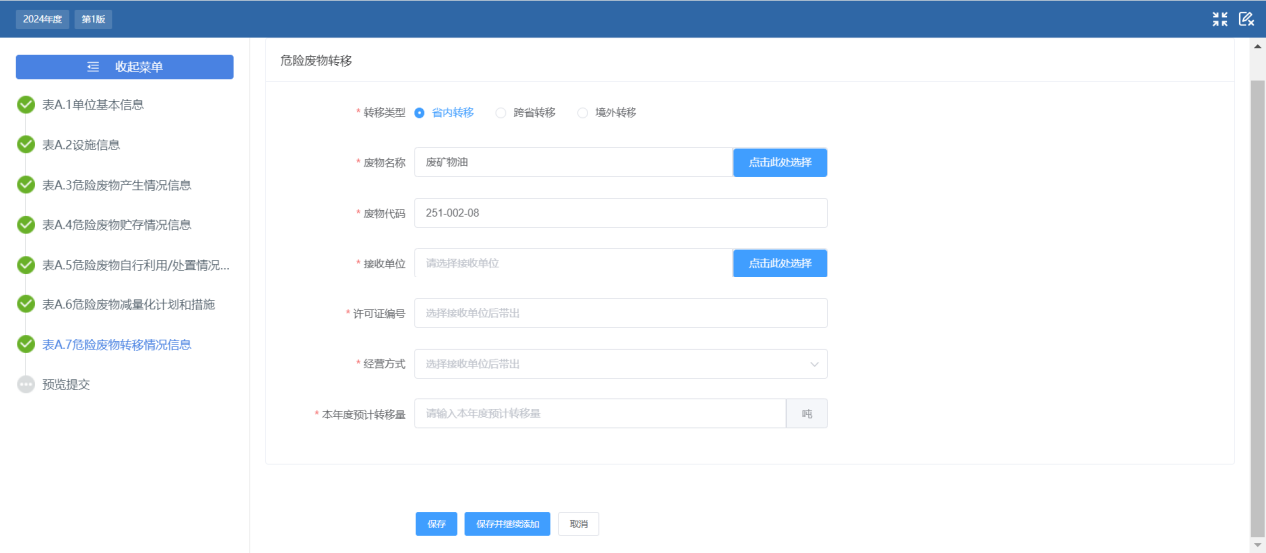
点击“接收单位”框后面的【点击此处选择】按钮，打开接收单位选择界面。列表展示能够利用处置该废物的经营单位信息。如下图所示：
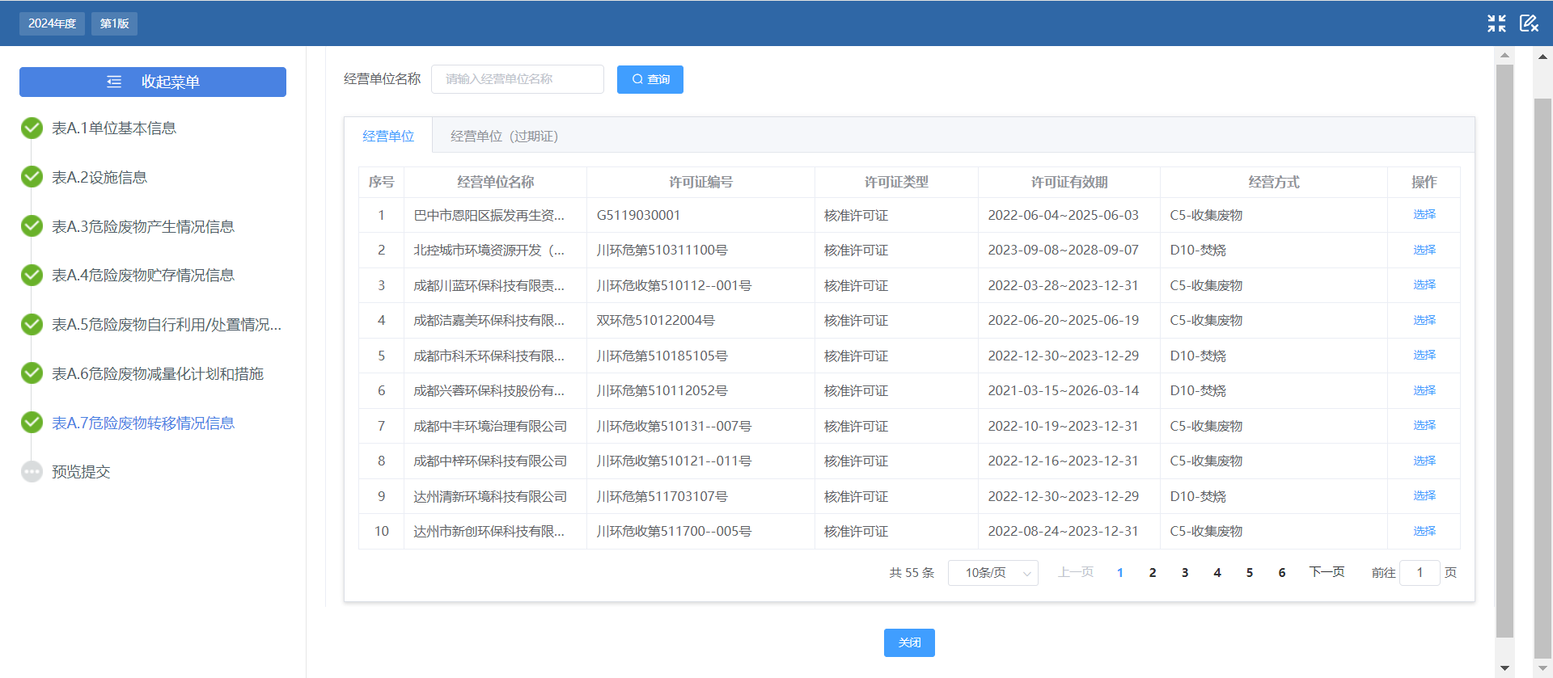
点击经营单位列表后操作列下的【选择】按钮，完成接收单位选择。如下图所示：
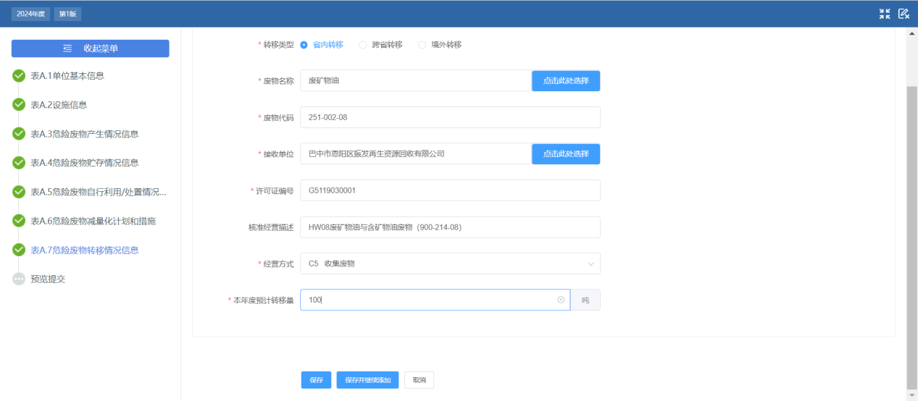
填写“本年度预计转移量”，如果还需要继续添加则点击下方【保存并继续添加】按钮，否则点击【保存】按钮完成废物转移填报。
    - 预览提交
点击表A.7的【保存并下一步】按钮，进入到预览提交页面。该页面展示表A.1至表A.7申报情况汇总，如下图所示：
注意：危险废物申报情况如果显示为红色，则表示该危险废物填报不满足公式，企业需要根据下方异常说明调整表A.1至表A.7的填报内容。
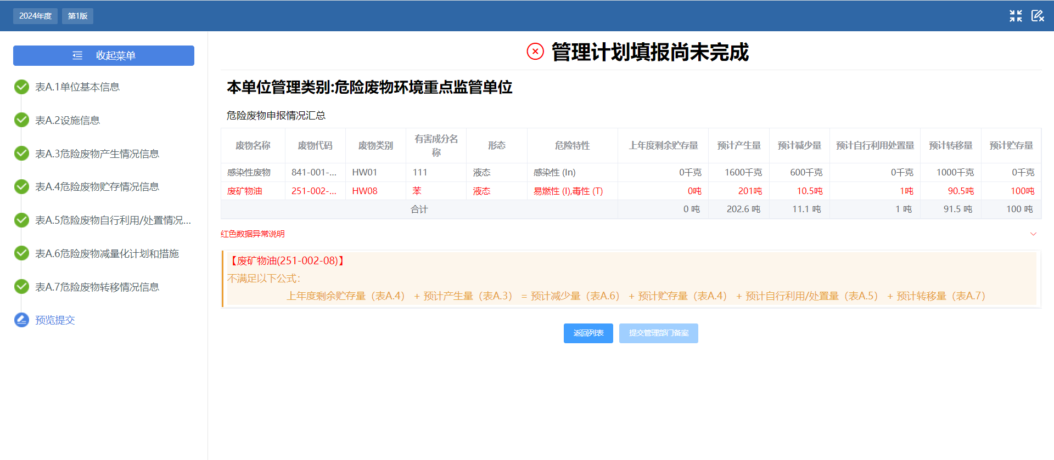
当所有危险废物都满足公式后，勾选“已依据国家相关法律法规和标准规范的有关要求填写管理计划，确认无误”，点击【提交管理部门备案】完成管理计划填报工作，如下图所示：
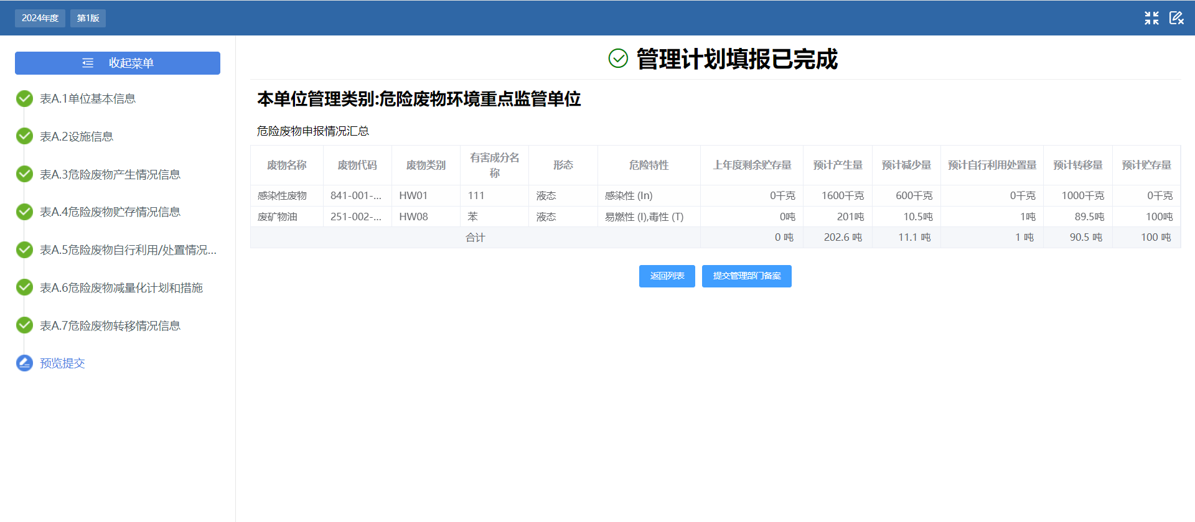

- 年度申报
  - 前提说明
2023年年度申报与2022年申报方式有所区别，2022年年度申报为企业手工年报，2023年年度申报为系统自动申报，所以2023年未进入“无废四川”系统填报台账及联单数据的企业，将不会生成年报数据。
  - 系统自动申报
2023年年度申报为系统自动申报，即2024年1月1日起系统会根据企业的产废入库台账、立产立清台账、社会源收集台账、自行利用处置台账、经营台账、转移联单等系统填报的数据，自动汇总生成年报中的危废的上年度剩余贮存量、本年度产生量、本年度接收量、自行利用处置量、利用处置量、委外转移量、本年度剩余贮存量，企业无需额外去进行年度填报。
  - 年报确认
    - 年报生成
“无废四川”危废管理模块，在【申报登记】--【年度申报】菜单系统会自动生成2023年年报，状态为【编辑中】。如下图所示：
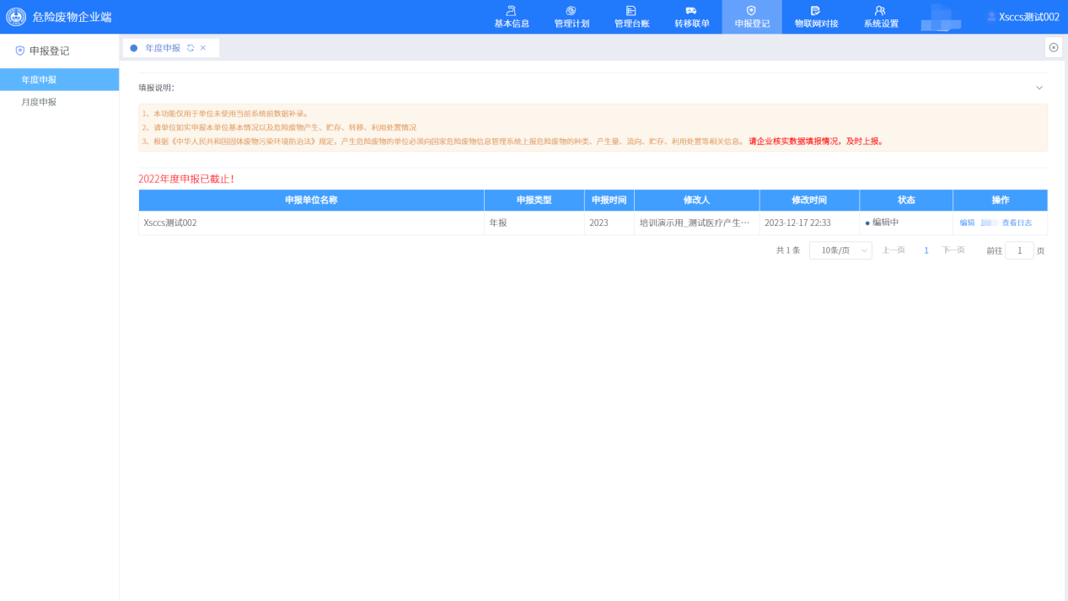
    - 企业确认
点击【编辑】按钮，可查看各危废汇总的年度产生量、贮存量、自行/利用处置量、委外转移量、接收量。如下图所示：
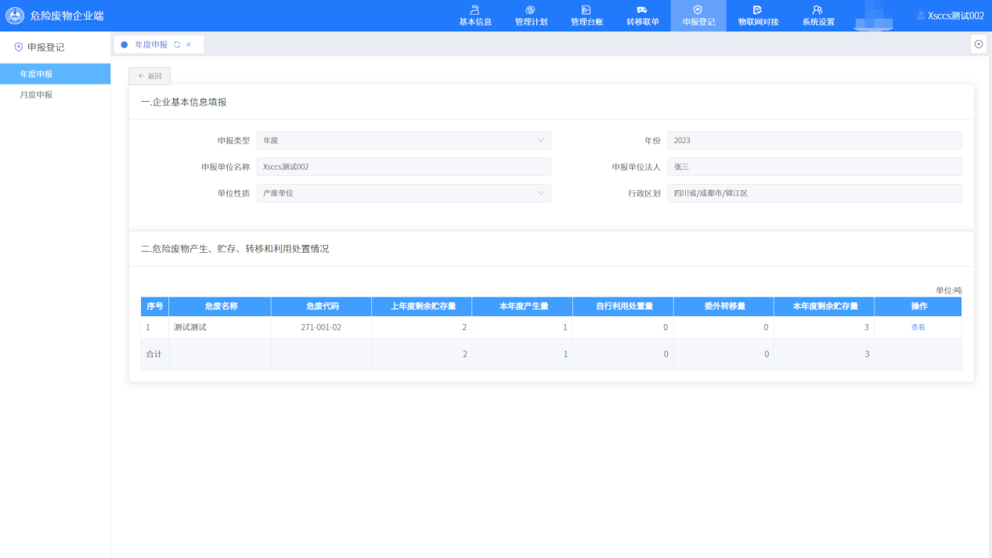
可在点击危废列表上的【查看】按钮，查看该危废更为详细的信息，比如设施信息、委外接收单位信息等，如下图所示：
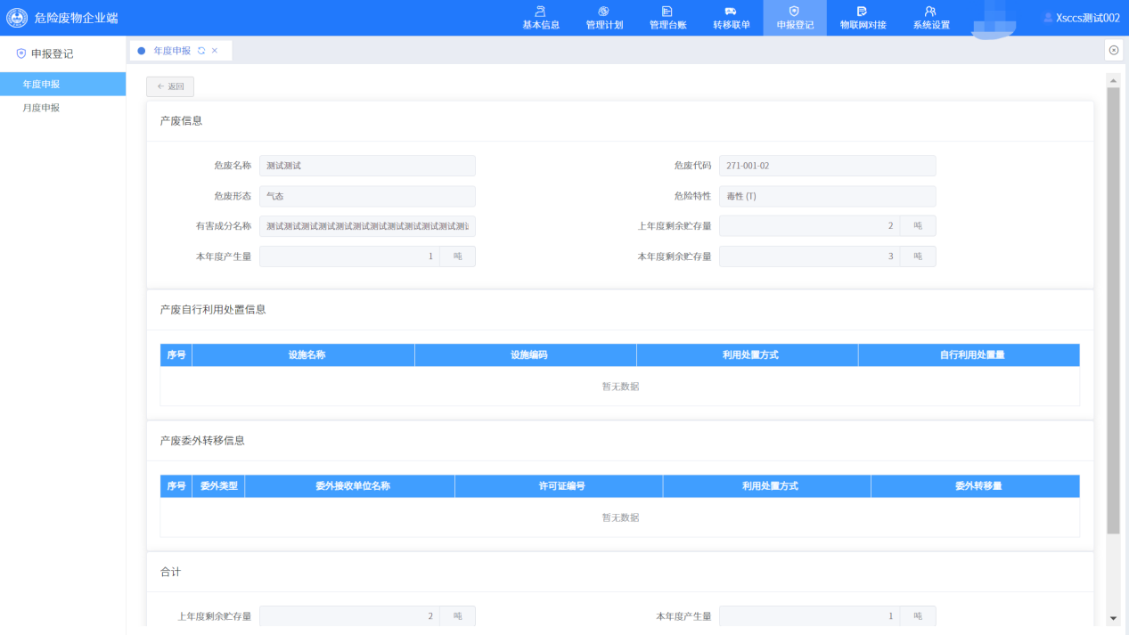
如发现各汇总量与实际有出入，请先核实台账及联单填报情况，及时修正台账或联单，修正完成后，次日生效，系统会自动重新汇总。如对系统汇总有疑问的，也可通过QQ群咨询相关技术人员。如核实无误，点击【提交】按钮提交给管理部门确认。
当年报被管理部门退回时，即状态是“审核退回”时，点击【查看日志】按钮查看退回原因，对照相关问题处理，处理完再次点击【提交】按钮提交给管理部门确认，如下图所示：
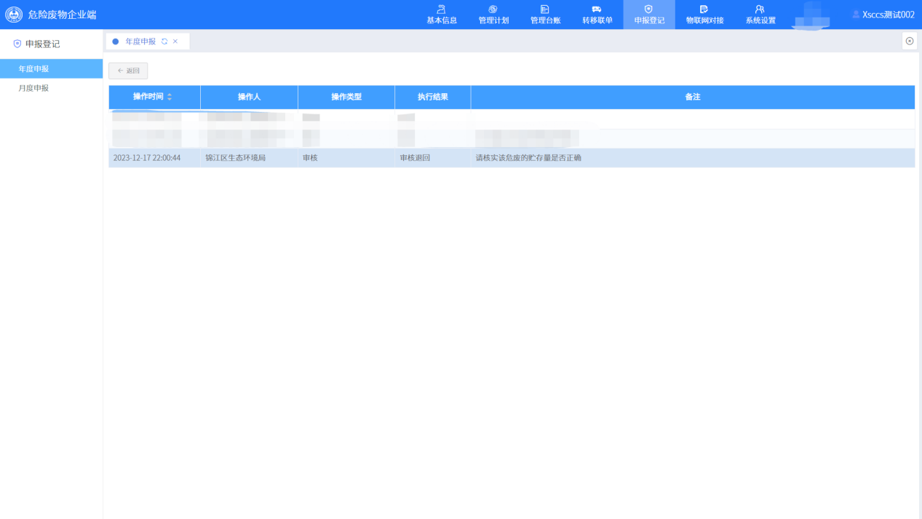
    - 管理部门确认
2023年年报依然是区县、市州两级确认，在【申报管理】--【年度申报审核】菜单，先由区县预审，再由市州确认。区县或市州如发现年度申报有疑问时填写审核意见，退回给企业，让该单位去核实其台账或联单，如下图所示：
